АНОТАЦИЯ

ОГЛАВЛЕНИЕ

ПЕРЕЧЕНЬ СОКРАЩЕНИЙ И ОБОЗНАЧЕНИЙ 8

ВВЕДЕНИЕ 9

1. АНАЛИЗ ПРЕДМЕТНОЙ ОБЛАСТИ 10

1.1. Определение проекта 10

1.2. Жизненный цикл проекта 11

1.3. Системы управления проектами 14

1.4. SQL и NoSQL решения 17

1.5. Графовые СУБД 21

1.5.1. Механизмы вычисления графов 24

1.5.2. Преимущества графовых баз данных 25

1.5.3. Графовая СУБД Neo4j 27

2. ИСПОЛЬЗУЕМЫЕ СТАНДАРТЫ, ТЕХНОЛОГИИ, ИНТСРУМЕНТЫ 30

2.1. Сравнение MySQL и Neo4j 30

2.2. Язык запросов Cypher 33

3. РЕАЛИЗАЦИЯ 38

3.1. Разработка графовой базы данных на СУБД Neo4j 38

3.2. Создание скриптов для заполнения графовой БД 41

3.3. Создание запросов на языке Cypher 44

3.3.1. Запрос 1. Получение сведений о проектах 44

3.3.2. Запрос 2. Получение описания задачи 46

3.3.3. Запрос 3. Получение истории изменения задачи 47

3.3.4. Запрос 4. Добавление задачи к проекту 49

4. ОХРАНА ТРУДА 51

4.1. Оценка тяжести трудового процесса системного администратора 52

4.2. Оценка напряженности трудового процесса системного администратора 55

4.3. Выводы по разделу 60

5. ОБОСНОВАНИЕ ЭКОНОМИЧЕСКОЙ ЭФФЕКТИВНОСТИ 62

5.1. План проведения работ 62

5.2. Смета затрат на выпускную квалификационную работу 63

5.2.1. Материалы, покупные изделия и полуфабрикаты 64

5.2.2. Связь, источники информации 65

5.2.3. Расходы на электроэнергию 65

5.2.4. Расходы на оплату труда 66

5.2.5. Расходы на амортизацию оборудования 67

5.3. Стоимость выполнения ВКР 69

5.4. Оценка эффективности разработки 69

5.4.1. Расчет экономии времени 70

5.4.2. Расчет экономии средств 70

5.4.3. Расчет окупаемости разработки 71

5.5. Выводы по разделу 71

ЗАКЛЮЧЕНИЕ 73

БИБЛИОГРАФИЧЕСКИЙ СПИСОК 74

ПРИЛОЖЕНИЕ А 77

ПРИЛОЖЕНИЕ Б 92

# ПЕРЕЧЕНЬ СОКРАЩЕНИЙ И ОБОЗНАЧЕНИЙ

ВКР – выпускная квалификационная работа

ЖЦП – жизненный цикл проекта

ПО – программное обеспечение

ЖЦ – жизненный цикл

ТЭО – технико-экономическое обоснование

БД – база данных

СУБД – система управления базами данных

ЭВМ – электронно-вычислительная машина

СУП – система управления проектами

OLTP – Online Transaction Processing – обработка транзакций в реальном времени

RDF – Resource Description Framework – среда описания ресурса

MapReduce – модель распределенных вычислений

NoSQL – Not only SQL – не только SQL

SQL – Structured Query Language – язык структурированных запросов

OLAP – Online Analytical Processing – интерактивная аналитическая обработка

SOR – System of Record – система записи

IoT – Internet of Things – методология вычислительной сети физических предметов

ACID – Atomicity, Consistency, Isolation, Durability – набор свойств гарантирующих надежную работу транзакций: атомарность, согласованность, изолированность, долговечность

URL – Uniform Resource Locator – единообразный локатор ресурса

API – Application Programming Interface – интерфейс прикладного программирования

# ВВЕДЕНИЕ

# АНАЛИЗ ПРЕДМЕТНОЙ ОБЛАСТИ

## Определение проекта

Существует ряд определений понятия “проект”, каждое из которых имеет право на существование.

В США, Институте управления проектами, проект трактуется как “некоторое предприятие с изначально установленными целями, достижение которых определяет завершение проекта”. В английской ассоциации проект менеджеров: “проект – это отдельное предприятие с определенными целями, часто включающими требования по времени, стоимости и качеству достигаемых результатов”. По “Оперативному руководству” №2.20 мирового банка, проекта определяется как “комплекс взаимосвязанных мероприятий, предназначенных для достижения, в течение заданного периода времени и при установленном бюджете, поставленных задач с четко определенными целями”.

На основании определений, приведенных выше, можно выделить общие признаки проекта:

* Изменения – основное содержание проекта;
* Проект не может длиться бесконечно, то есть, ограничен во времени;
* Ограниченность в необходимых ресурсах;
* Новизна;
* Комплексность;
* Правовое и организационное обеспечение проекта;
* Границы с другими видами деятельности и намерениями [1].

В общем понимании, проект – нечто уникальное, новое, имеющее определенный набор задач и четкие границы, ограничен во времени и ресурсах.

## Жизненный цикл проекта

Проект имеет свое начало и свой конец, а также периоды роста, стабильности и спада. В простейшем случае ЖЦП включает в себя начальный, промежуточный и заключительный этапы, фазы [2].

Фазы, этапы жизненного цикла проекта включают в себя выполнение основных мероприятий по проекту:

* Разработка ТЭО и рабочего проекта;
* Контрактная деятельность;
* Организация и финансирование работ;
* Создание новых технологий;
* Планирование ресурсов и хода работ;
* Закупка материалов и оборудования;
* Выполнение работ и сдача готовых объектов.

Таким образом, исходя из основных мероприятий по проекту, строятся фазы ЖЦП (рис. 1).

Фазы проекта – это отдельные части в рамках проекта, требующие дополнительного контроля для эффективного получения основного результата проекта, они обычно выполняются последовательно, но в некоторых проектных ситуациях могут перекрываться. Высокоуровневый характер фаз проекта превращает их в элемент жизненного цикла проекта. Фаза проекта не является группой процесса управления проектом.

Структура фаз позволяет разделить проект на логические подгруппы для более легкого управления, планирования и контроля. Количество фаз, необходимость в них и степень налагаемого контроля зависит от размера фаз, сложности и потенциального влияния на проект [3].

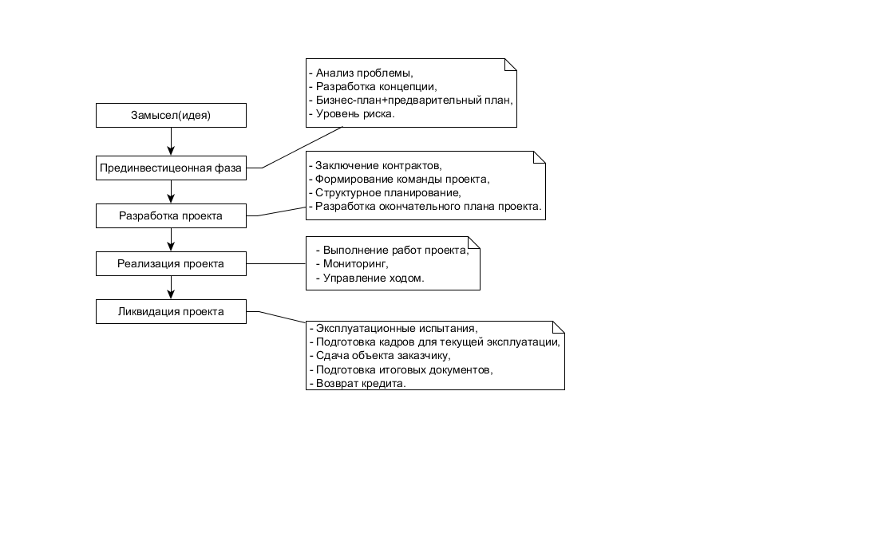

Рисунок 1 – Основные фазы жизненного цикла проекта

Один из важных моментов, характеризующий ЖЦП, является нарастание трудозатрат по фазам жизненного цикла. Типичный вид трудозатрат показан на рисунке 2. Условно, на каждую фазу дается одинаковое количество времени [4].

Рисунок 2 – Диаграмма распределение трудозатрат по фазам ЖЦ

Проект в основном начинается с идеи, которая появляется у одного человека. Постепенно, по мере формулирования, анализа и оценки этой идеи, привлекаются дополнительные специалисты. Еще больше участников требуется на фазе разработки проекта. Пик трудозатрат приходится на фазу реализации проекта. На последнем этапе происходит постепенное высвобождение участников проектной команды. Следует помнить, что проект должен иметь четкое окончание во времени, после которого все работы по проекту закрываются, и на проект перестают тратиться ресурсы [5].

## Системы управления проектами

Система управления проектами – это совокупность инструментов или методов, которые используются для управления проектами. Система может быть, как формальной, так и неформальной, и помогает менеджеру проекта эффективно управлять и завершать его. СУП – это ряд процессов и связанных с ними функций контроля, объединённых в целостную структуру.

СУП строится на основе плана управления проектом, который описывает то, как будет использоваться система. Содержание СУП изменяется в зависимости от области приложения, особенностей организации, сложности проекта и доступности необходимых ресурсов. Система строится так, чтобы максимально соответствовать стратегическим целям и производственным ресурсам клиентской организации [6].

Согласно исходному перечню систем управления проектами, в текущей работе рассматриваются такие системы как:

* GitHub;
* Bitbucket;
* Jira.

GitHub – это веб сервис, созданный для разработки программного обеспечения. Позиционирует себя как огромную социальную сеть для разработчиков с открытым исходным кодом проектов. Сервис GitHub является бесплатным для публичных проектов, и насчитывает более 12 миллионов человек участвующих в 31 миллионе проектов. Веб интерфейс сервиса GitHub представлен на рисунке 3 [7].

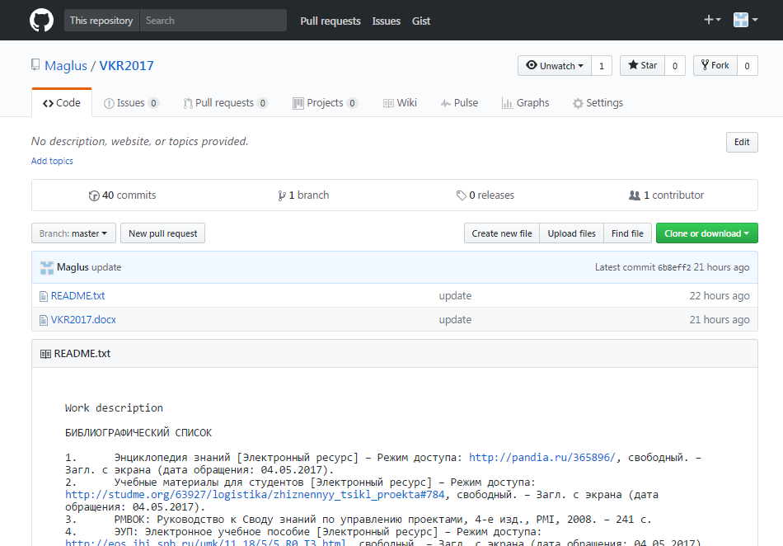

Рисунок 3 – Веб интерфейс Git-репозитория

Bitbucket – распределенная система контроля версий, созданная для профессиональных команд. Она упрощает совместную работу команды над проектом благодаря гибким моделям развертывания. Единственное Git-решение, которое хорошо масштабируется и подходит для команд любых размеров. Также, как и GitHub, является бесплатной для публичных проектов с открытым исходным кодом. На рисунке 4 представлена панель инструментов, предлагаемых системой Bitbucket [8].

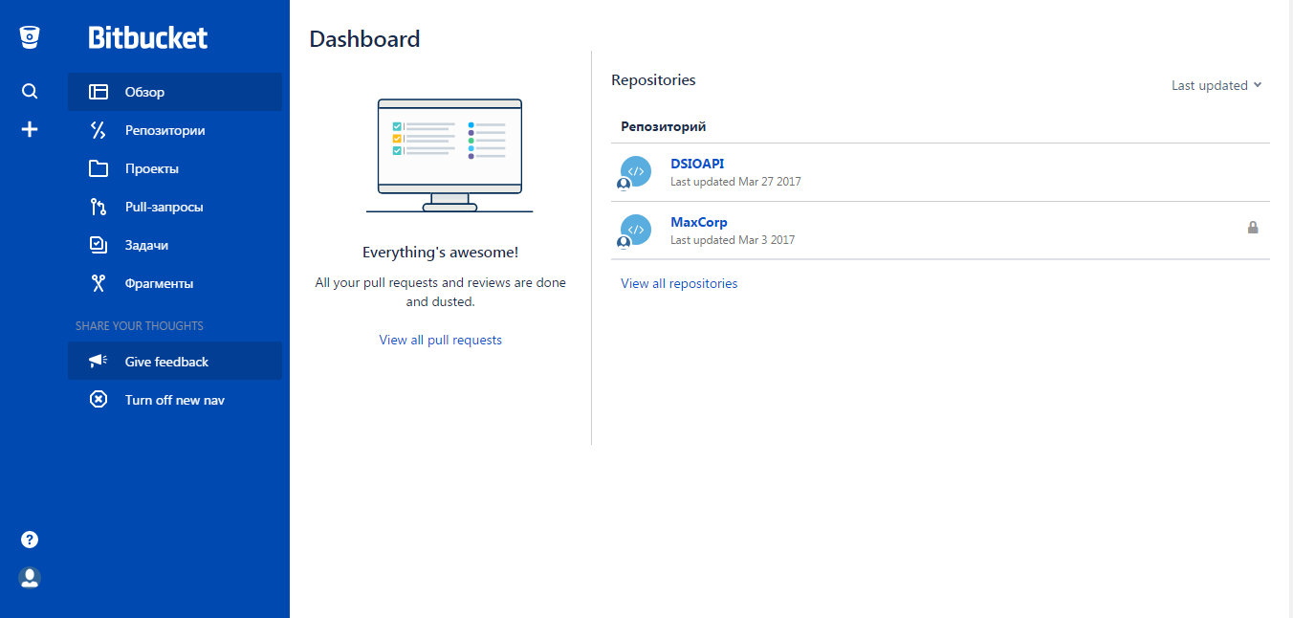

Рисунок 4 – Панель инструментов системы Bitbucket

Jira – это коммерческая, настраиваемая система отслеживания ошибок для управления проектами. Может использоваться для поддержки клиентов, поддерживает командную работу в режиме реального времени, предоставляет высокий уровень безопасности, API и множества плагинов. Поддерживает email-интеграцию и русский интерфейс. Рабочая доска системы Jira представлена на рисунке 5 [9].

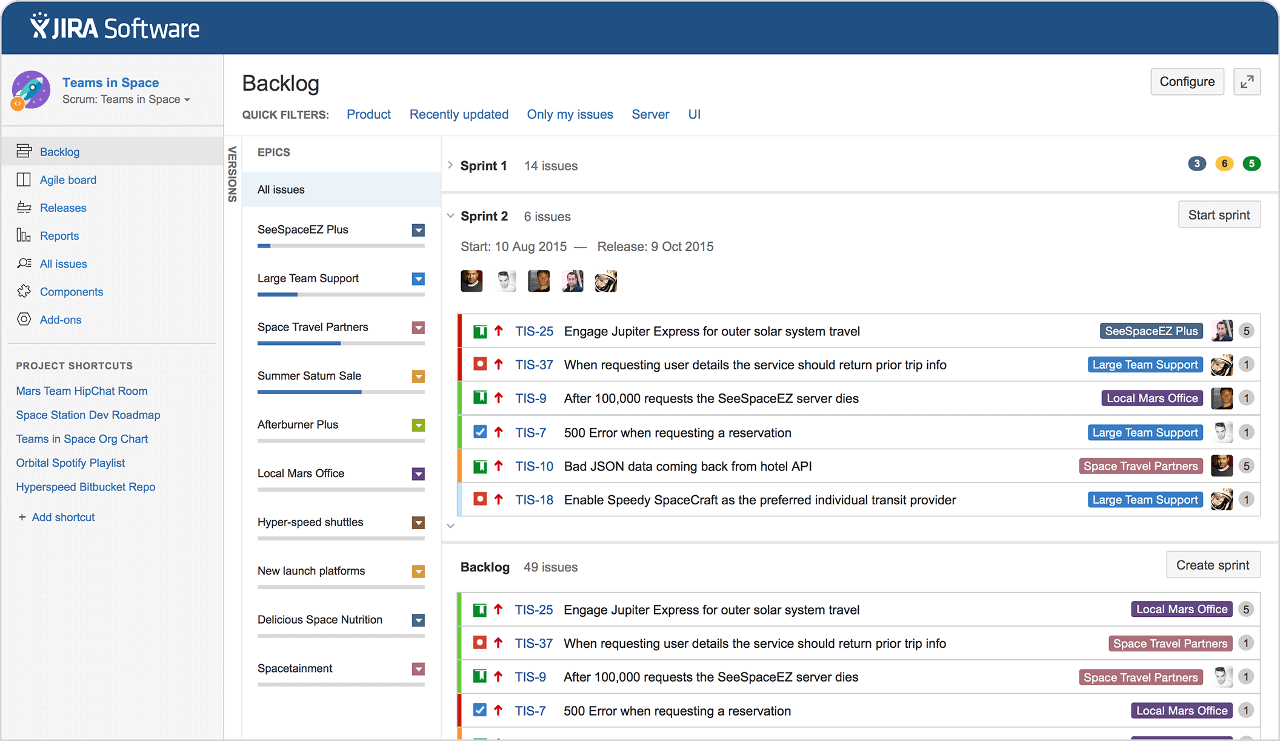

Рисунок 5 – Рабочая доска системы Jira

## SQL и NoSQL решения

Приведем некоторые ключевые концепции реляционных и нереляционных баз данных. На рисунке 6 показана база данных, содержащая сведения о взаимоотношениях людей. Первый вариант – это бессхемная структура, построенная в виде графа, характерная для NoSQL-решений, второй вариант – представление тех же данных в структурированном виде, типичном для SQL.

Бессхемность означает, что двум документам в структуре данных NoSQL не обязательно иметь одинаковые поля, и они могут хранить данные разных типов. Например, массив объектов, набор полей которых не совпадает:

|  |
| --- |
| “var cars = [  {Model: “BMW”, Color: “Red”, Manufactured: 2016}, {Model: “Mercedes”, Type: “Coupe”, Color: “Black”, Manufactured: “1-2-2017”}];” |

При реляционном подходе, данные надо хранить в заранее спроектированной структуре, из которой эти данные потом можно будет извлечь [10].

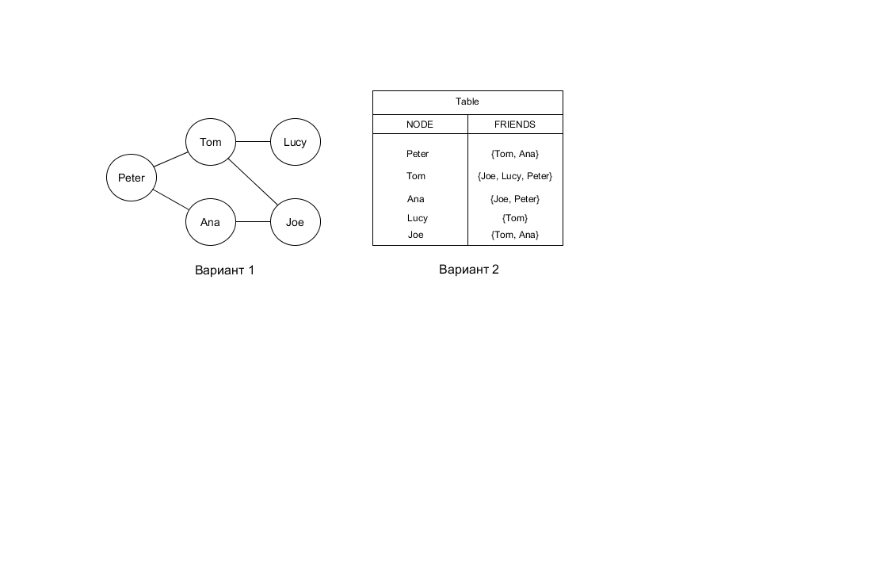

Рисунок 6 – Два варианта структур представления данных

Категория баз данных NoSQL заметно отличается от SQL БД. Базы данных NoSQL часто используется для описания систем управления данными, которые не относятся к SQL, или подхода к управлению данными, который предусматривает использование не только SQL. Существует ряд технологий категории NoSQL, включая базы данных документов, хранилища пар “ключ – значение”, хранилища семейств-столбцов, а также графовые базы данных, которые часто используются в играх, приложениях для работы с социальными сетями и приложениях IoT.

В таблице 1 приведены основные различия между SQL и NoSQL базами данных [11].

Таблица 1 – Основные различия SQL и NoSQL

|  |  |  |
| --- | --- | --- |
| Характеристики | NoSQL | SQL |
| Модель | Хранит данные в документах JSON, парах ключ/значение, хранилищах семейств-столбцов и графах | Хранит данные в таблице |
| Данные | Предлагает гибкость, поскольку не каждой записи нужно хранить те же свойства | Отлично подходит для решений, где каждая запись имеет одинаковые свойства |
| Новые свойства могут быть добавлены на лету | Добавление нового свойства может потребовать изменение схем или данных обратной засылки |
| Отношения часто захватываются путем денормализации данных и представления всех данных для объекта в одной записи | Отношения часто захватываются в нормализованной модели с использованием объединений для разрешения ссылок между таблицами |
| Хорошо подходит для полу структурированных, сложных или вложенных данных | Хорошо подходит для структурированных данных |

Продолжение таблицы 1

|  |  |  |
| --- | --- | --- |
| Характеристики | NoSQL | SQL |
| Схема | Динамические или гибкие схемы | Строгая схема |
| БД является схемой-агностиком, и схема диктуется приложением. Это обеспечивает гибкость и высокую итеративную разработку | Схема должна поддерживаться и храниться в синхронизации между приложением и БД |
| Транзакции | Поддержка ACID зависит от решения | Поддерживает транзакции ACID |
| Производительность | Производительность может быть увеличена за счет уменьшения согласованности, если это необходимо | Производительность зависит от того, насколько быстро выполняется запись, так как обеспечивается сильная согласованность. Производительность может быть увеличена с помощью масштабирования доступных ресурсов |

Продолжение таблицы 1

|  |  |  |
| --- | --- | --- |
| Характеристики | NoSQL | SQL |
| Производительность | Информация об объекте обычно находится в одной записи, поэтому обновление может произойти за одну операцию | Информация об объекте может быть распределена по многим таблицам, это требует много соединений для завершения запроса |
| Последовательность и доступность | Возможна поддержка сильной согласованности | Обеспечение жесткой последовательности |
| Согласованность, доступность и производительность могут предоставляться в соответствии с требованиями приложения | Приоритетность согласованности над доступностью и производительностью |

В зависимости от того что необходимо разрабатывать либо исходя из требований к приложению или системе, можно выбрать одно из имеющихся решений. В некоторых случаях применяются оба подхода для еще более гибкой и производительной работы.

## Графовые СУБД

Графовые базы данных – NoSQL решение, разновидность баз данных с реализацией сетевой модели в виде графа и его обобщений с использованием графовой СУБД, которая дает новые возможности для работы со связанными данными. Графовую модель данных обычно рассматривают как обобщение RDF – модели или сетевой модели данных [12].

Система управления графовыми базами данных (графовые базы данных) поддерживает методы создания, чтения, изменения, и удаления, основанные на графовой модели данных. Графовые базы данных, как правило, поддерживают систему транзакций реального времени (OLTP). Соответственно, они оптимизированы для выполнения транзакций и спроектированы с учетом транзакционной целостности и оперативности.

Имеются две особенности графовых баз данных, которые необходимо учитывать при рассмотрении применяемой ими технологии:

1. принцип хранения. Некоторые графовые базы данных используют специализированные хранилища графов, предназначенные и оптимизированные для хранения и обработки именно графов. Но такую технологию хранения используют не все графовые базы данных. Некоторые сериализуют графы и размещают их в реляционной, объектно-ориентированной или какой-то другой базе данных или хранилище;
2. порядок обработки. Некоторые определения требуют, чтобы графовая база данных использовала смежность без индексов, то есть физическое соединение друг с другом.

Взаимосвязи в графовой модели данных являются гражданами первого сорта. Здесь к ним относятся не так, как в других системах управления базами данных, где для отображения взаимосвязей применяются такие механизмы, как внешние ключи или внешние операции, например, MapReduce. Собирая абстракции узлов и взаимосвязей в связанные структуры, графовая база данных позволяет строить модели любой сложности, лучше всего отражающие предметную область. Полученные модели проще и в то же время нагляднее, чем те, что создаются с помощью традиционных реляционных баз данных или других NOSQL-хранилищ [13].

В таблице 2 приведены некоторые характеристики и поддерживаемые технологий графовых СУБД, таких как Neo4j, InfiniteGraph и AllegroGraph.

Таблица 2 – Сравнительные характеристики графовых СУБД

|  |  |  |  |
| --- | --- | --- | --- |
| Характеристики | InfiniteGraph | Neo4j | AllegroGraph |
| Источник | Собственная разработка с открытым исходным кодом | Открытый исходный код | Собственная разработка |
| Граф модель | Ориентированный граф | Ориентированный граф | RDF, XML |
| Модель схемы | Гибридная | Собственная модель | - |
| API | Java, Gremlin, Blueprints | Java, Gremlin, Blueprints | Java, Python, Ruby, C#, Perl, Clojure, Lisp |
| Язык запросов | Gremlin, Blueprints | Cypher | SPARQL, Prolog, RDFS++ |
| Поддерживаемые платформы | Windows, Linux, Mac OS X | Windows, Linux, Mac OS X | Windows, Linux, Mac OS X, Free BSD, Solaris |
| Транзакции | ACID | Поддержка ACID | ACID |
| Инструменты визуализации | JSON, GraphML, IG Visualizer | Инструменты веб администрирования | - |

Продолжение таблицы 2

|  |  |  |  |
| --- | --- | --- | --- |
| Характеристики | InfiniteGraph | Neo4j | AllegroGraph |
| Резервное копирование / Восстановление | Инкрементальное резервное копирование, полное восстановление | Поддерживается только в версиях для предприятий | Полное резервное копирование и восстановление |
| Язык реализации | Java, C++, Groovy, Scala | Java, Scala | Java, Python, Ruby, Perl, C#, Clojure |

### Механизмы вычисления графов

Такие механизмы позволяют выполнять глобальные графовые вычислительные алгоритмы для больших наборов данных. Они предназначены для решения таких задач, как идентификация кластеров данных или получение ответов на такие вопросы, как: “Сколько всего взаимосвязей, сколько их в среднем, полна ли социальная сеть?”

Из-за своей направленности на глобальные запросы механизмы вычисления графов, как правило, оптимизированы для сканирования и пакетной обработки больших объёмов информации, и в этом отношении они похожи на другие технологии пакетного анализа, такие как интеллектуальный анализ данных или аналитическая обработка в реальном времени (OLAP), используемые в реляционном мире [15].

Наиболее известными механизмами вычисления графов являются такие механизмы как:

1. Cassovary;
2. Pegasus;
3. Apache Giraph.

Cassovary – простая библиотека обработки больших графов, разработанная для виртуальной машины Java (JVM). Большинство графовых JVM библиотек являются гибкими, но не эффективные с точки зрения используемого пространства. Так как Cassovary разработана с нуля, она имеет возможность эффективно обрабатывать миллиарды узлов и связей графа. Типичными примерами использования такой библиотеки являются крупномасштабные построения графов и анализ большой сети. Cassavary написана на мультипарадигмальном языке программирования Scala и может использоваться с любыми JVM – поддерживающими языками. Библиотека поставляется с некоторыми общими структурами данных и алгоритмами [16].

Pegasus – это система для масштабирования графов, написанная полностью на объектно-ориентированном языке программирования Java. Система работает параллельно-распределенным образом поверх Hadoop. Hadoop – это платформа облачных вычислений, а также реализация открытого исходного кода модели распределенных вычислений MapReduce, которая изначально была разработана корпорацией Google, для обработки данных в режиме реально времени. Для важных графовых интеллектуальных задач, Pegasus предоставляет крупномасштабные алгоритмы, такие как:

* Degree;
* PageRank;
* RWR (Random Walk with Restart);
* Radius и другие.

Pegasus обладает такими преимуществами как: пакетом для крупномасштабного графопостроения, параллельными алгоритмами на Hadoop и открытым исходным кодом [17].

Apache Giraph – это итеративная система обработки графов в режиме реального времени, созданная для высокой масштабируемости и анализа данных социальных сетей.

В настоящее время, она используется компаниями Yahoo, Facebook и Twitter для анализа социальных графов, сформированных пользователями и их соединениями. Giraph возникла как аналог системы с открытым исходным кодом Pregel, архитектура обработки графов которой была разработана корпорацией Google [18].

Некоторые механизмы вычисления включают в себя и средства хранения графов, а другие (большинство) заботятся только об обработке данных, получаемых из внешнего источника, а затем возвращают результаты для сохранения в другом месте. Рисунок 7 демонстрирует типовую архитектуру развертывания механизмов вычисления графов.

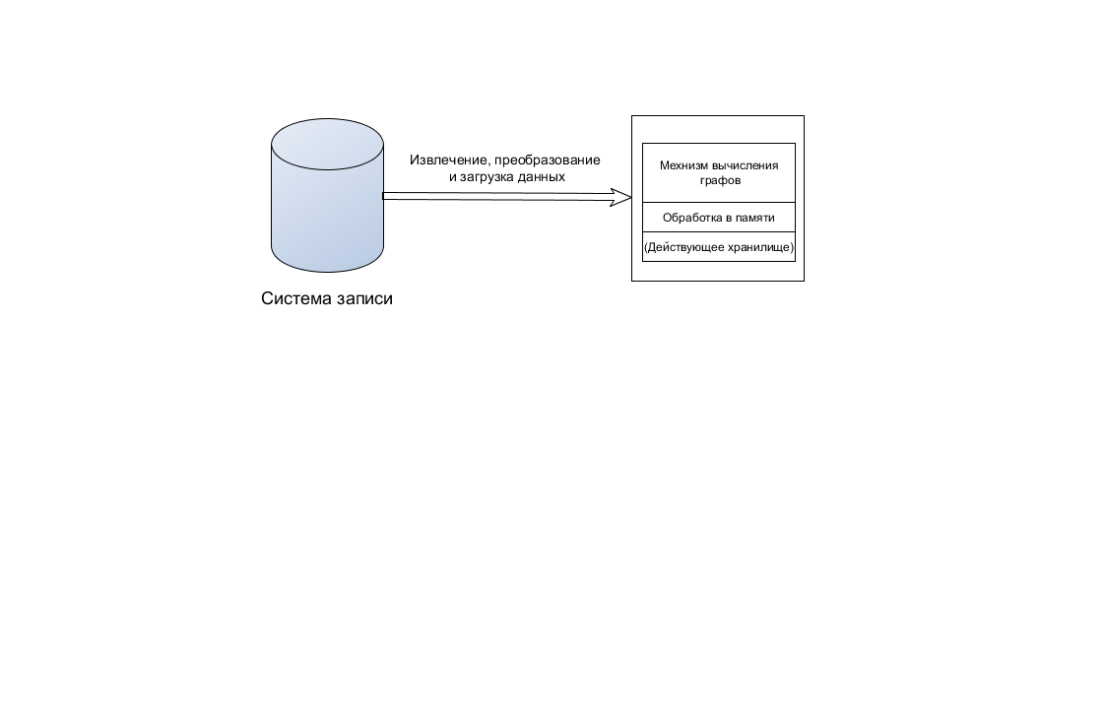

Рисунок 7 – Архитектура развертывания механизмов вычисления графов

Схема включает в себя систему записи (SOR) базы данных со свойствами OLTP (к примеру, Oracle или Neo4j), которая обслуживает запросы и отвечает на запросы, поступающие от приложения и, в конечном счете, от пользователей. Задания на извлечения, преобразования и загрузку данных перемещают данные из системы записи базы данных, в механизм вычисления графов для выполнения анализа и автономных запросов [19].

### Преимущества графовых баз данных

Практический любою деятельность можно представить в виде графа. Предоставляемый графовыми базами данных новый способ моделирования данных сам по себе не дает достаточного основания для замены давно устоявшихся и понятных платформ обработки данных. Этот способ должен давать незамедлительную и очень значительную практическую пользу. Мотивация перехода на графовые базы данных заключается в том, что при определенной модели данных такой переход будет давать существенное увеличение производительности на один и более порядков.

Ощутимый прирост производительности при использовании графовых баз данных достигается, если работа ведется со связанными данными, по сравнению с теми же реляционными базами данных или NoSQL-хранилищами. В отличие от реляционных БД, где учет взаимосвязей большого объёма данных ощутимо ухудшает производительность запросов, производительность графовых БД при росте объёма данных остается неизменной. Это связано с тем фактом, что запросы в графовой БД локализуются в определенной части графа. В итоге время выполнения каждого запроса зависит только от размера части графа, в которой происходит поиск, а не от его общего размера.

Помимо роста в производительности, графовые базы данных предоставляют гибкую модель данных и способ развертывания, который соответствует современным способам развертывания ПО. Структура данных должна соответствовать изменяющимся потребностям, а не навязываться заранее и оставаться неизменной. В графовых БД эта задача легко решается, графовая модель данных учитывает потребности бизнеса, что и дает ей возможность изменяться со скоростью изменения самого бизнеса.

Возможность расширения означает, что можно добавлять и дополнять новые виды взаимосвязей, новые узлы, новые метки, а также новые подграфы в существующую структуру и что самое важное – это происходит без нарушения существующих запросов и функционала приложения. Такая возможность положительно влияет на производительность процесса разработки и снижает риски для проекта. Благодаря гибкости графовой БД, нет необходимости заранее моделировать задачу в мельчайших подробностях, что очень неудобно, поскольку в бизнесе требования очень часто меняются. Способность графов к расширению также позволяет уменьшить количество миграций, это снижает нагрузку при обслуживании данных и уменьшает риск потерь [13, 14].

### Графовая СУБД Neo4j

Ввиду исходных данных, для разработки графовой базы данных системы управления проектами будет использоваться графовая СУБД Neo4j.

СУБД Neo4j – это бесплатная база данных NoSQL с открытым исходным кодом, которая реализована на языках Java и Scala. СУБД Neo4j используется сегодня сотнями тысяч организаций, практический во всех отраслях, таких как аналитика программного обеспечения, научные исследования, маршрутизация, организационное и проектное управление, социальные сети и во многих других.

В графовой базе данных Neo4j есть одно основное правило: “Нет потерянных ссылок”. Поскольку отношение всегда имеет начальный и конечный узлы, нельзя удалить узел, не удалив связанные с ним отношения. Также существующее отношение никогда не укажет на несуществующую конечную точку (узел). На рисунке 8 изображен пример графовой модели данных Neo4j.

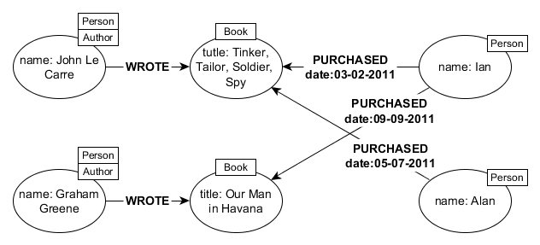Рисунок 8 – Пример графовой модели данных Neo4j

СУБД Neo4j эффективно реализует графовую модель вплоть до уровня хранилища. В отличие от обработки графики или библиотек в памяти, Neo4j обладает полными характеристиками базы данных, включая соответствие транзакциям ACID, поддержку кластера и переключение при выполнении во время выполнения, что позволяет использовать данные графа в производственных сценариях.

Некоторые особенности (рис.9) делают Neo4j очень популярной среди пользователей, разработчиков и администраторов баз данных:

* Материализация отношений во время создания, не приводящая к увеличению времени выполнения сложного запроса;
* Константное время обхода связей графа, как в глубину, так и в ширину благодаря эффективному представлению узлов и отношений;
* Все отношения в Neo4j одинаково важны и быстры, что позволяет впоследствии материализовать и использовать новые отношения для “сокращения” пути обхода графа и ускорить получение данных домена при возникновении новых потребностей;
* Компактное хранение и кэширование, которое приводит к эффективному масштабированию и миллиардам узлов в одной базе данных на среднем оборудовании.

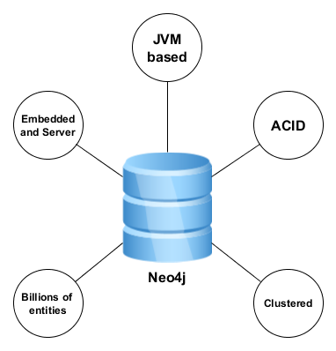

Рисунок 9 – Особенности Neo4j

Помимо этого, в графовой СУБД Neo4j присутствует реализация графического интерфейса, это дает возможность удобно просматривать графовые данные, которые хранятся в базе. Пример графического интерфейса для изображения данных в Neo4j представлен на рисунке 10.

Neo4j распространяется в двух версиях: версия для свободного пользования – высокопроизводительная, полностью ACID-транзакционная база данных и корпоративная версия – включает в себя (но не ограничивается) всю функциональность версии для свободного пользования в дополнение к масштабируемой кластеризации, отказоустойчивости, высокой готовности, оперативной архивации и всестороннему мониторингу [20].

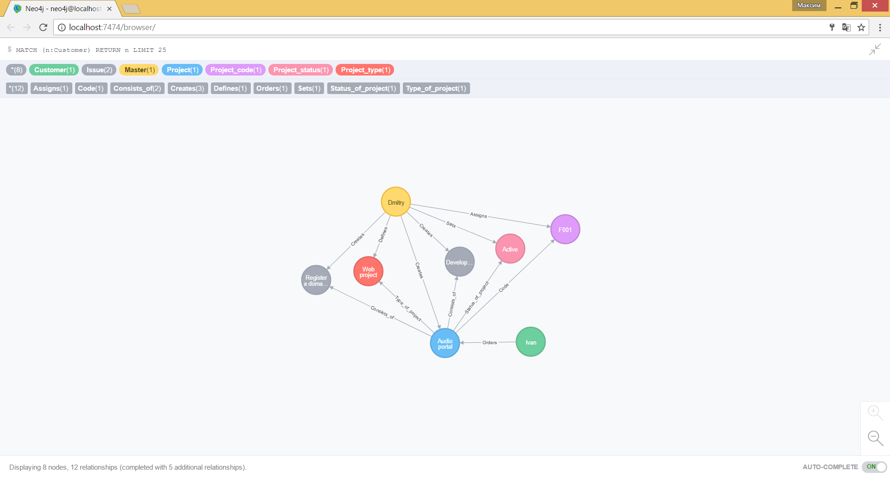

Рисунок 10 – Графический интерфейс изображения данных в Neo4j

# ИСПОЛЬЗУЕМЫЕ СТАНДАРТЫ, ТЕХНОЛОГИИ, ИНТСРУМЕНТЫ

## Сравнение MySQL и Neo4j

В качестве реляционной БД, для сравнения с Neo4j, была выбрана база данных MySQL.

MySQL – одна из самых популярных реляционных СУБД корпорации Oracle с открытым исходным кодом, основанная на структурированном языке запросов (SQL). БД MySQL хранит данные в виде связанных таблиц и обычно используется для разработки веб-приложений. Предоставляет API для таких языков как C, C++, Eiffel, Java, Perl, PHP и Python. MySQL поддерживает работу в таких операционных системах как UNIX, Windows и Mac OS. Обеспечивает хорошую производительность при работе со структурированными данными [21].

Что бы сравнить производительность баз данных необходимо заполнить их одними и теми же данными, при этом объём данных должен быть существенный, так как при малом объеме разница будет неощутима. Исходя из требований, была выбрана тестовая предметная область – социальная сеть и составлена ER – диаграмма (рис.11), на основе которой были созданы реляционная и графовая модели.

Обе БД были заполнены следующим количеством данных:

* 100 000 users;
* 200 000 groups;
* 300 000 photos;
* 250 000 audios;
* 1 000 000 friends;
* 4 000 000 messages;
* 350 000 user audios;
* 400 000 user groups;
* 400 000 user photos.

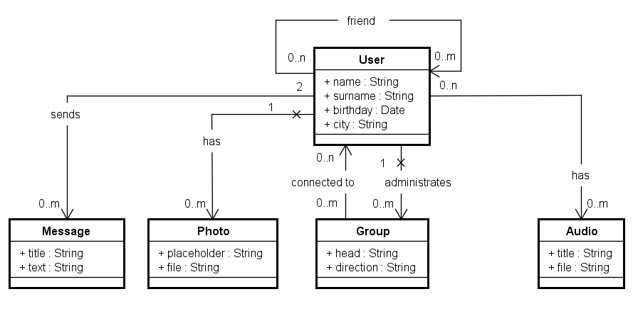

Рисунок 11 – ER – диаграмма реляционной и графовой модели

Размер базы данных MySQL составил 351.5 мегабайт, а размер БД Neo4j – 3.45 гигабайт. Разница в объеме между базами данных оказалась довольно ощутимой, порядка трех гигабайт. Это связано с тем, что было использовано много полей с текстовой информацией.

Эксперимент проводился на ЭВМ со следующими конфигурациями:

* Операционная система – Windows 8.1;
* Тип системы – 64-разрядная;
* Процессор – Intel ® Core ™ i5 – 3230M CPU @ 2.60 GHz;
* Оперативная память (ОЗУ) – 6.00 Гигабайт;
* Жесткий диск – HGST SAS 3.0 900 Гигабайт.

Эксперимент заключался в измерении времени поиска общего количества фотографии у пользователей, которые администрируют хотя бы одну группу, в зависимости от диапазона значений идентификаторов пользователя. Поскольку такой поиск осуществляется по общим взаимосвязям, он является сложным и отражает более наглядное время поиска для сравнения.

Для того что бы результаты поиска были максимально точными, эксперимент проводился при условии, что базы данных MySQL и Neo4j не работали одновременно на одной ЭВМ.

Результаты проведенного эксперимента отражены в таблице 3.

Таблица 3 – Результаты измерения времени поиска

|  |  |  |
| --- | --- | --- |
| Диапазон идентификатора < | Время для MySQL, с | Время для Neo4j, с |
| 10 | 0,12 | 10,767 |
| 100 | 0,69 | 10,706 |
| 1000 | 5,879 | 10,884 |
| 5000 | 24,668 | 12,245 |
| 10000 | 52,462 | 12,280 |
| 30000 | 154,534 | 13,352 |
| 60000 | 296,369 | 14,545 |
| 90000 | 489,830 | 18,058 |

По результатам таблицы 3 была построена диаграмма зависимостей (рис. 12) для проведенного эксперимента.

Рисунок 12 – Диаграмма измерения времени поиска

Проведенный эксперимент показал, что графовая база данных производительнее по времени поиска при большом объёме данных, но при этом занимает приличное место на жестком диске (3.45 гигабайт) в отличие от реляционной БД (351.5 мегабайт). Также можно сказать, что для систем с небольшим объёмом данных лучше использовать реляционную базу данных, так как при таких условиях она будет справляться лучше. Эксперимент и его результаты были взяты из источника [22].

## Язык запросов Cypher

Cypher – это декларативный графовый язык запросов, который позволяет выразительно и эффективно строить запросы и обновлять графовые хранилища. Относительно простой, но все же очень мощный язык. Очень сложные запросы к базам данных могут быть легко выражены через Cypher. Его конструкции основаны на английской прозе и аккуратной иконографии, которая помогает сделать запросы более понятными.

Будучи декларативным языком, Cypher сосредоточен на ясности выражения того, что извлекать из графа, а не та том, как это извлекать. Он отличается от императивных языков, таких как Java, скриптовых языков, таких как Gremlin, и привязок JRuby. Такой подход делает оптимизацию запросов деталями реализации, а не обременяет пользователя ею и требует от нее обновления всех обходов только потому, что изменилась физическая структура базы данных (новые индексы и т. д.).

Cypher вдохновлен рядом различных подходов и опирается на сложившиеся практики выразительного запроса. Большинство ключевых слов, таких как WHERE и ORDER BY, заимствованы из SQL. Совмещение с образцом заимствует подходы к выражению из SPARQL. Некоторые из выражений были заимствованы из таких языков, как Haskell и Python [23].

Cypher предоставляет пользователю (или приложению, действующему от имени пользователя) возможность задавать шаблон для поиска данных. Проще говоря, можно попросить базу данных “найти что-то похожее на это”.

Для описания того, “как это должно выглядеть” используется ASCII-графика. На рисунке 13 изображен шаблон, который описывает трех друзей.

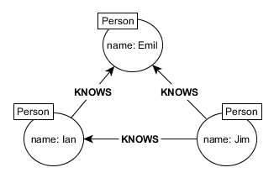

Рисунок 13 – Модель графа, изображенная схемой

А вот его эквивалент на языке графовых запросов Cypher:

|  |
| --- |
| (emil: Person {name: ‘Emil’})  <-[:KNOWS]–(jim: Person {name: ‘Jim’})  –[:KNOWS]->(ian: Person {name: ‘Ian’})  –[:KNOWS]->(emil) |

Этот шаблон описывает маршрут, соединяющий узел с именем jim с двумя другими узлами ian и emil, которые также связаны соединением, идущим от узла ian к узлу emil. ian, jim и emil являются идентификаторами. Идентификаторы позволяют ссылаться на узлы в описании модели и обойти тот факт, что язык запросов имеет только одно измерение (его текст записывается слева направо), в то время как схема графа использует два измерения.

Шаблоны графов, представленные ASCII-графикой, являются основой Cypher. Запросы на Cypher прикрепляют одну или несколько частей шаблона к определенным местам графа с помощью предикатов, а затем перемещают незафиксированные части, пытаясь найти соответствие.

Как и в большинстве языков запросов, Cypher состоит из фраз. В таблице 4 приведено описание фраз языка Cypher, наиболее часто используемых в запросах.

Таблица 4 – Фразы языка запросов Cypher

|  |  |
| --- | --- |
| Фраза | Описание |
| MATCH | Основа большинства Cypher запросов. Шаблон для сопоставления и самый распространенный способ для получения данных из графа |
| RETURN | Определяет, какие узлы, взаимосвязи, и свойства в совпавших данных должны быть возвращены клиенту |
| WHERE | Определяет критерии совпадения результатов для фильтрации шаблона |
| CREATE и CREATE UNIQUE | Создает узлы и взаимосвязи |
| MERGE | Гарантирует, что заданный шаблон будет существовать в графе либо за счет использования уже найденных в графе узлов и взаимосвязей, соответствующих заданным предикатам, либо за счет создания новых узлов и взаимосвязей |

Продолжение таблицы 4

|  |  |
| --- | --- |
| Фраза | Описание |
| FOREACH | Вносит изменения в каждый из элементов списка |
| DELETE | Удаляет узлы, взаимосвязи и свойства |
| SET | Устанавливает значение свойств |
| UNION | Объединяет результаты двух или более запросов |
| WITH | Объединяет части запроса в цепочку и передает результаты от одной части запроса к другой. Работает подобно именованным каналам в Unix |
| START | Явно указывает одну или несколько отправных точек, узлов или взаимосвязей в графе. (Фраза START признана устаревшей, и вместо нее рекомендуется явно указывать отправные точки во фразе MATCH) |
| LIMIT | Ограничивает количество строк в выводе |

Пример использования нескольких фраз в одном запросе языка Cypher:

|  |
| --- |
| MATCH (a: Person)–[:KNOWS]->(b)–[:KNOWS]->(c), (a)–[:KNOWS]->(c)  WHERE a.name = ‘Jim’  RETURN b, c  LIMIT 25 |

В качестве результата, такой запрос вернет нам прямых друзей пользователя Jim в пределах 25-ти строк [13].

Объединяя и комбинируя фразы, описанные в таблице 4, можно составлять более сложные и специфические запросы для извлечения необходимых нам данных.

# РЕАЛИЗАЦИЯ

В данном разделе описаны действия, связанные с разработкой графовой базы данных на СУБД Neo4j для системы управления проектами, скриптов для заполнения графовой БД и создание запросов на языке Cypher.

## Разработка графовой базы данных на СУБД Neo4j

Исходя из разделов 1.1, 1.2, и 1.3, графовая база данных для системы управления проектами должна упрощать управление, контроль и отслеживание изменений в имеющихся или вновь созданных проектах. Учитывая эти особенности, разрабатываемая графовая БД должна хранить следующие данные:

* Наименования и описания проектов, их заказчиков и руководителей,
* Наименования и описания задач, подзадач проекта,
* Исполнителей (разработчиков) назначенных на задачи,
* Совершённые изменения и их описания на этапе выполнения задач,
* URL адреса репозиториев в которых были созданы задачи или совершены их изменения на этапе выполнения.

Как упоминалось в разделе 1.5.3, графовая СУБД Neo4j хранит данные в гибком виде, используя для этого вершины и связи, поэтому СУБД Neo4j не нуждается в проектировании логической схемы модели данных. Это приводит к упрощенной разработке базы данных. Необходимо лишь наименовать связи, свойства и метки для их дальнейшего использования и извлечения необходимых данных из базы.

Схема разработанной базы данных для системы управления проектами представлена на рисунке 14.

|  |
| --- |
| Рисунок 14 – Схема графовой модели БД для системы управления проектами |

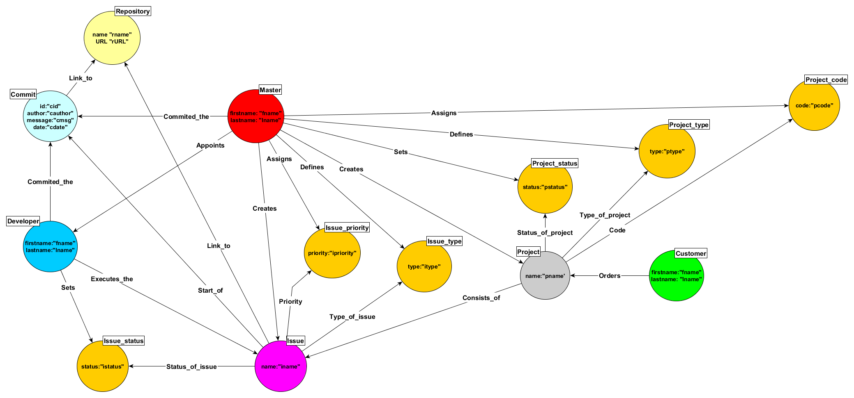

Схема состоит из 13 вершин и 23 связей. За каждой вершиной закреплена метка, и каждая связь имеет свое свойство и направление.

Вершины графовой базы данных хранят такие данные как:

* ФИО заказчиков (Customer);
* Наименования проектов (Project);
* Статусы проектов (Project_status);
* Типы проектов (Project_type);
* Коды проектов (Project_code);
* ФИО руководителей проектов (Master);
* Наименования задач (Issue);
* Типы задач (Issue_type);
* Приоритеты задач (Issue_priority);
* Статусы задач (Issue_status);
* ФИО разработчиков (Developer);
* Совершённые изменения и их описания (Commit);
* Наименования и URL адреса репозиториев (Repository).

Свойства связей между вершинами, обеспечивают общее понимание разработанной графовой схемы системы управления проектами. К примеру, вершины Master (руководитель проекта), Project (проект), Issue (задача) и Developer (разработчик) связаны между собой такими свойствами как: Creates (создает), Consists_of (состоит из), Appoints (назначает) и Executes_the (выполняет). Следуя схеме (рис.14) нетрудно понять, что, руководитель создает проект и задачи, назначает разработчиков, которые будут выполнять конкретную задачу или задачи, а сам проект состоит из задач.

Разработанная таким образом графовая модель, гарантирует извлечение необходимых связанных данных при корректно построенных запросах, позволяет легко отслеживать внесенные изменения при выполнении задач проекта и контролировать состояние проектов в целом.

.

## Создание скриптов для заполнения графовой БД

Для заполнения базы данных на СУБД Neo4j существует много способов, но все они, так или иначе, используют язык графовых запросов Cypher. В текущей работе, для заполнения БД данными, был использован стандартный способ, предоставляемый СУБД – браузер Neo4j с его рабочей станцией.

Браузер Neo4j становиться доступным после запуска СУБД и представляет собой веб-страницу с адресом: <http://localhost:7474/browser/>. Адрес браузера не нужно запоминать, достаточно просто кликнуть на него, как только Neo4j запуститься (рис.15).

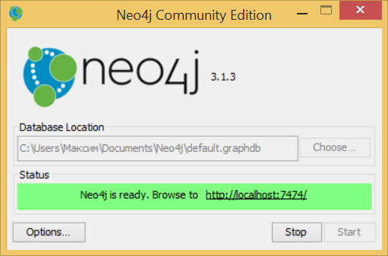

Рисунок 15 – Стартовое окно СУБД Neo4j

Перейдя по указанному адресу, мы попадаем на нашу рабочую станцию (рис.16).

Рабочая станция располагает всем необходимым для работы с базой данных. Есть возможность посмотреть информацию о данных, которые хранятся в БД, системную информацию, такую как:

* Детальный размер хранилища;
* Распределенные ID;
* Транзакции;
* Статистику кэша страницы.

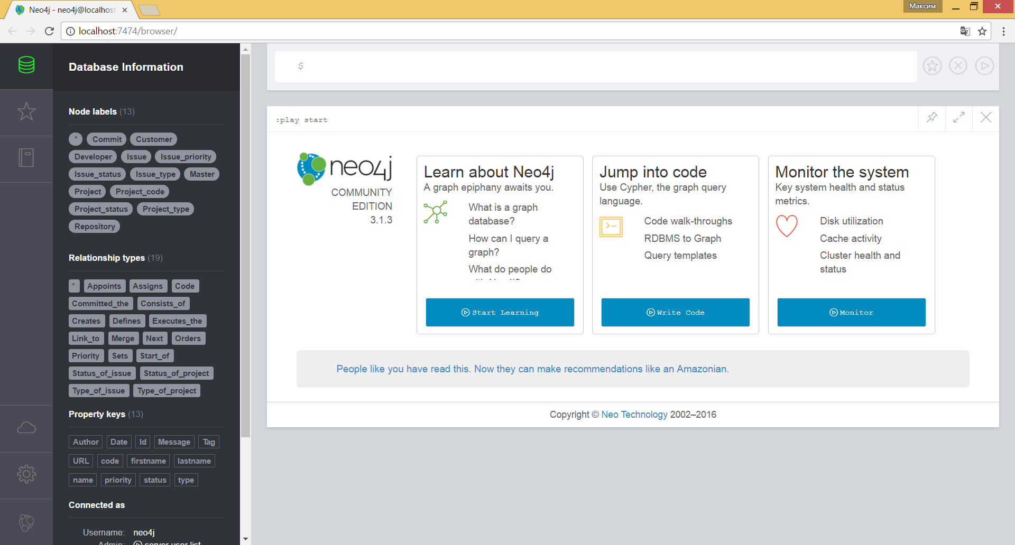

Рисунок 16 – Рабочая станция браузера Neo4j

Помимо этого, можно воспользоваться примерами скриптов, предоставляемыми Neo4j, импортировать собственные скрипты, настраивать графический интерфейс пользователя, просматривать документацию Neo4j, синхронизироваться с облачными сервисами и управлять локальными данными. Для ввода запросов на языке Cypher и других команд, связанных с управлением рабочей станции, имеется специальная строка-терминал, а для вывода результатов этих запросов/команд, как упоминалось в разделе 1.5.3, реализован графический интерфейс изображения данных.

Что бы создать скрипты, была использована одна из фраз языка Cypher – CREATE. Фраза CREATE, описанная в разделе 2.2, создает граф элементы, такие как узлы и отношения. Синтаксическая структура создания узла следующая:

|  |
| --- |
| CREATE  (<идентификатор>: <имя_метки>  {<имя_свойства_1>: ‘<значение_свойства_1>’,  …  ,<имя_свойства_N>: ‘<значение_свойства_N>’}) |

Идентификаторы, имена меток, свойств и их значений можно задавать как в текстовом, так и в численном формате.

Создание узлов Проект (Project) и Заказчик (Customer) выглядит так:

|  |
| --- |
| CREATE  (p1:Project{name: ‘Audio portal’}),  (p2:Customer{firstname: ‘Ivan’, lastname: ‘Bulov’}) |

Для того что бы создать отношение между двумя узлами, используется следующий синтаксис:

|  |
| --- |
| CREATE  (<идентификатор_узла_A>)-[<идентификатор_отношения>:<имя_метки_отношения>]->  (<идентификатор_узла_Б>) |

Идентификатор отношения и имя метки отношения также можно задавать в числовом или текстовом формате. Идентификатор отношения не является обязательным, при создании отношения его можно опустить, в этом случае Cypher сам задаст отношению уникальный идентификатор по умолчанию. Символы “-” и “->” указывают направление отношения. Необходимо понимать, что нельзя создать отношение между несуществующими узлами и учитывать это при написании скрипта.

Создание отношения “Заказывает (Orders)” между узлами Проект (Project) и Заказчик (Customer) выглядит так:

|  |
| --- |
| (p2)-[:Orders]->(p1) |

В данном случае p2 и p1 являются идентификаторами узлов Проект и Заказчик, отношение направлено от узла p2 к узлу p1, идентификатор отношения был опущен.

В результате было создано два скрипта для двух проектов: “DS_IO_API” и “AUDIO_PORTAL”. Скрипты сохранены в файлах с расширением .txt и импортированы в базу данных с помощью рабочей станции браузера Neo4j. На рисунке 17 изображен результат выполнения скриптов. Код скриптов написан на языке Cypher и находится в приложениях A и B.

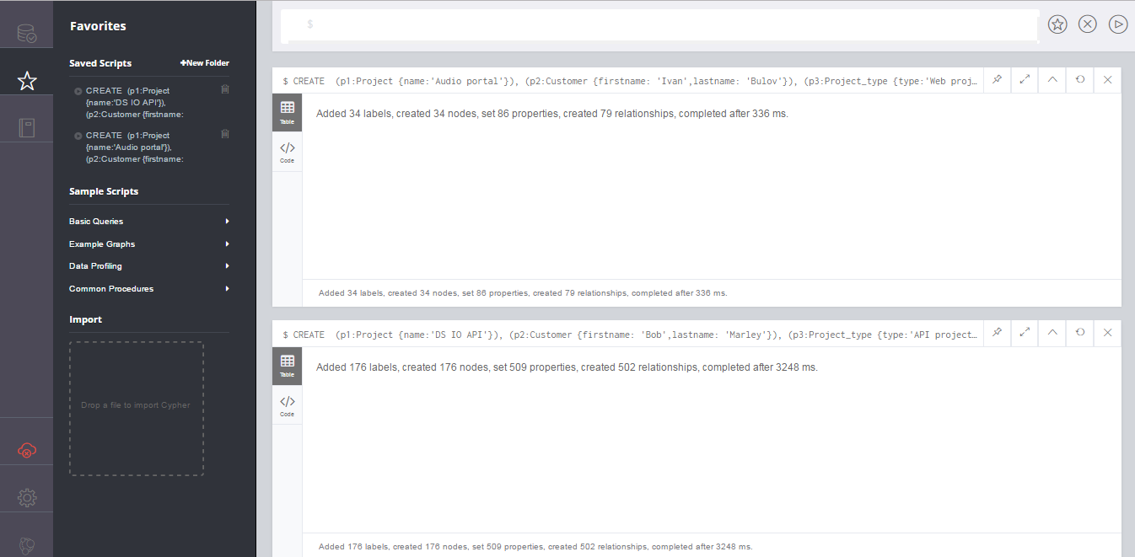

Рисунок 17 – Результат выполнения скриптов

## Создание запросов на языке Cypher

### Запрос 1. Получение сведений о проектах

Исходя из разработанной схемы графовой БД для системы управления проектами (раздел 3.1), проекты имеют своих заказчиков, руководителей, разделены на задачи, также в БД хранятся сведения о кодах, статусах и типах проектов. Для получения такой информации, строится следующий запрос:

|  |
| --- |
| MATCH  (p:Project)--(n)  RETURN p AS Project, n AS Description |

Несложный запрос вернет те вершины и отношения, которые связаны с вершиной Проект (Project). Результаты выполнения запроса представлены на рисунках 18 и 19.

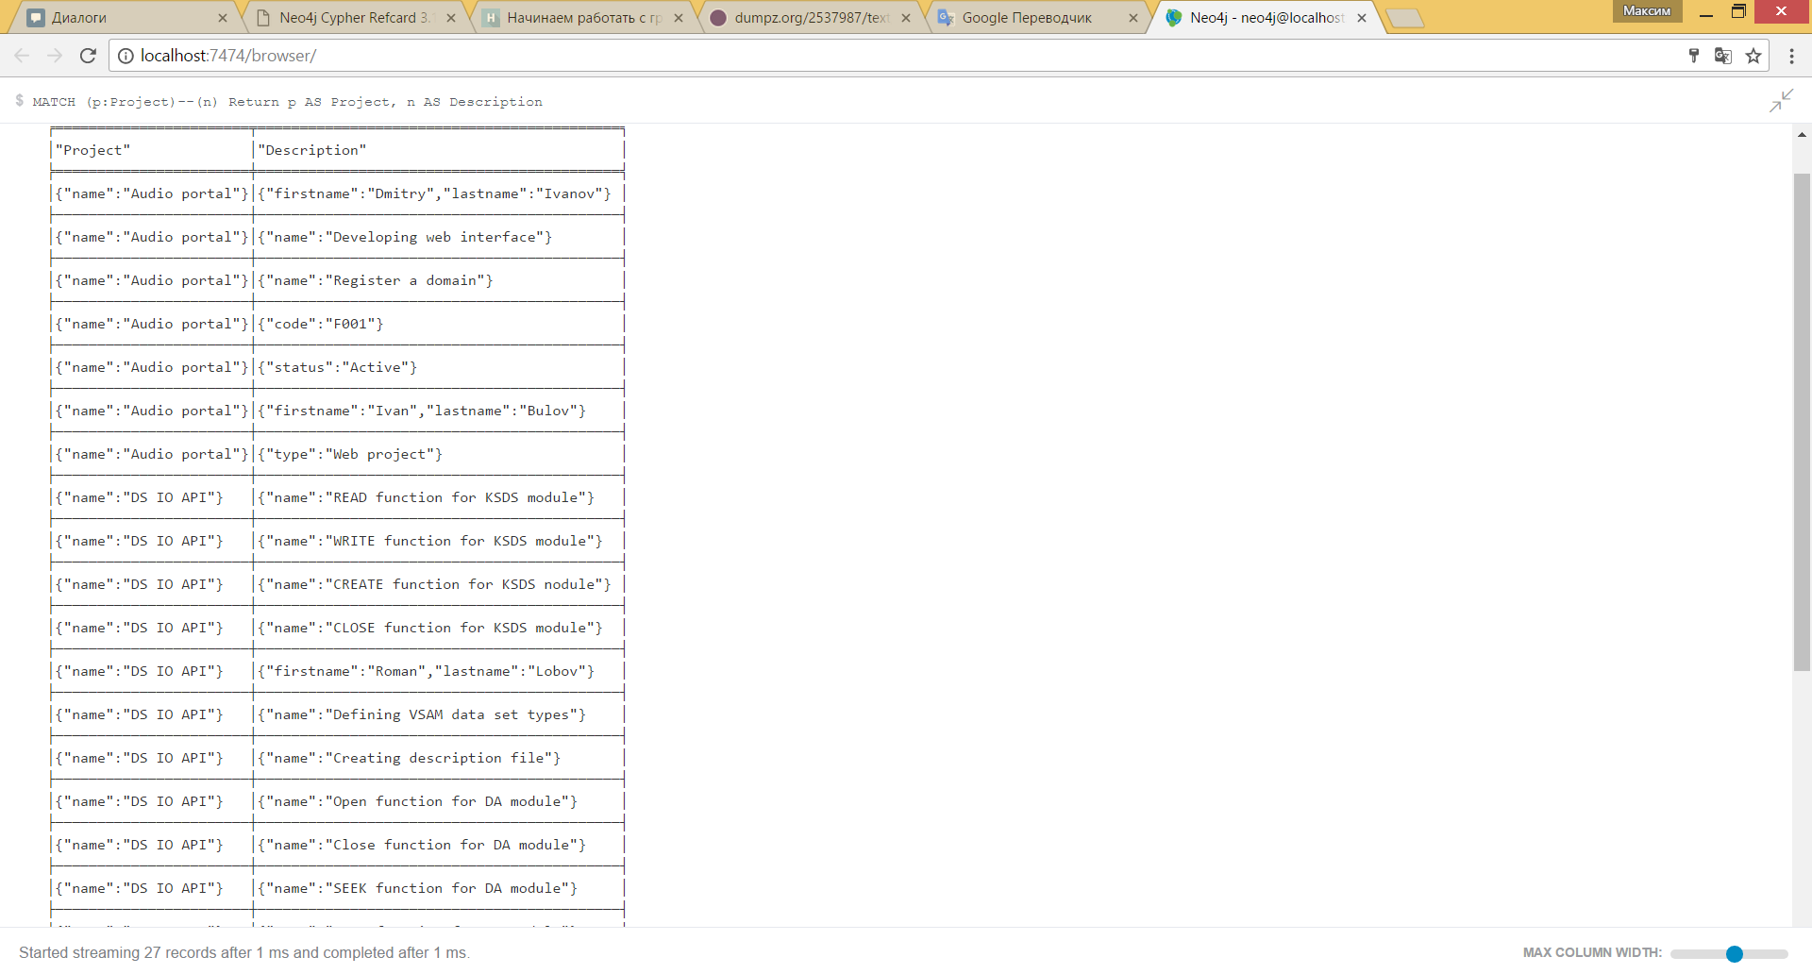

Рисунок 18 – Результат первого запроса в текстовом виде

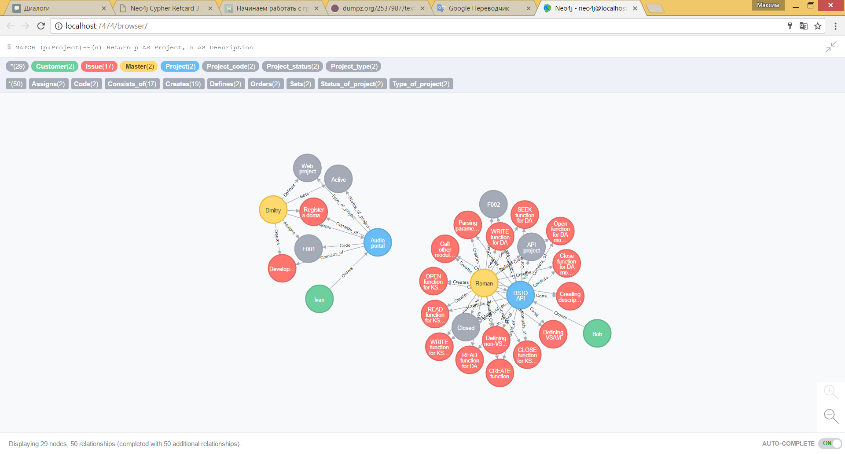

Рисунок 19 – Результат первого запроса в графическом виде

### Запрос 2. Получение описания задачи

В разработанной графовой БД, задача характеризуются своим статусом, приоритетом, типом, разработчиком, выполняющим задачу и репозиторием где задача была создана. Для получения такой информации, строится следующий запрос:

|  |
| --- |
| MATCH  (i:Issue)-[:Type_of_issue]-(t:Issue_type),  (i:Issue)-[:Status_of_issue]-(s:Issue_status),  (i:Issue)-[:Priority]-(p:Issue_priority),  (i:Issue)-[:Link_to]-(r:Repository),  (i:Issue)-[:Executes_the]-(d:Developer)  WHERE i.name = "Parsing parameters"  RETURN i AS issue, t AS type, s AS status, p AS priority,  d AS developer, r AS repo |

Результаты выполнения запроса представлены на рисунках 20 и 21.

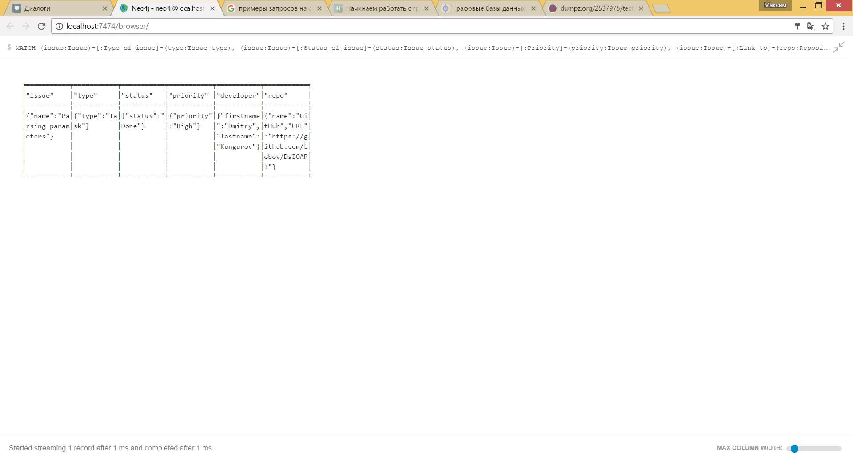

Рисунок 20 – Результат второго запроса в текстовом виде

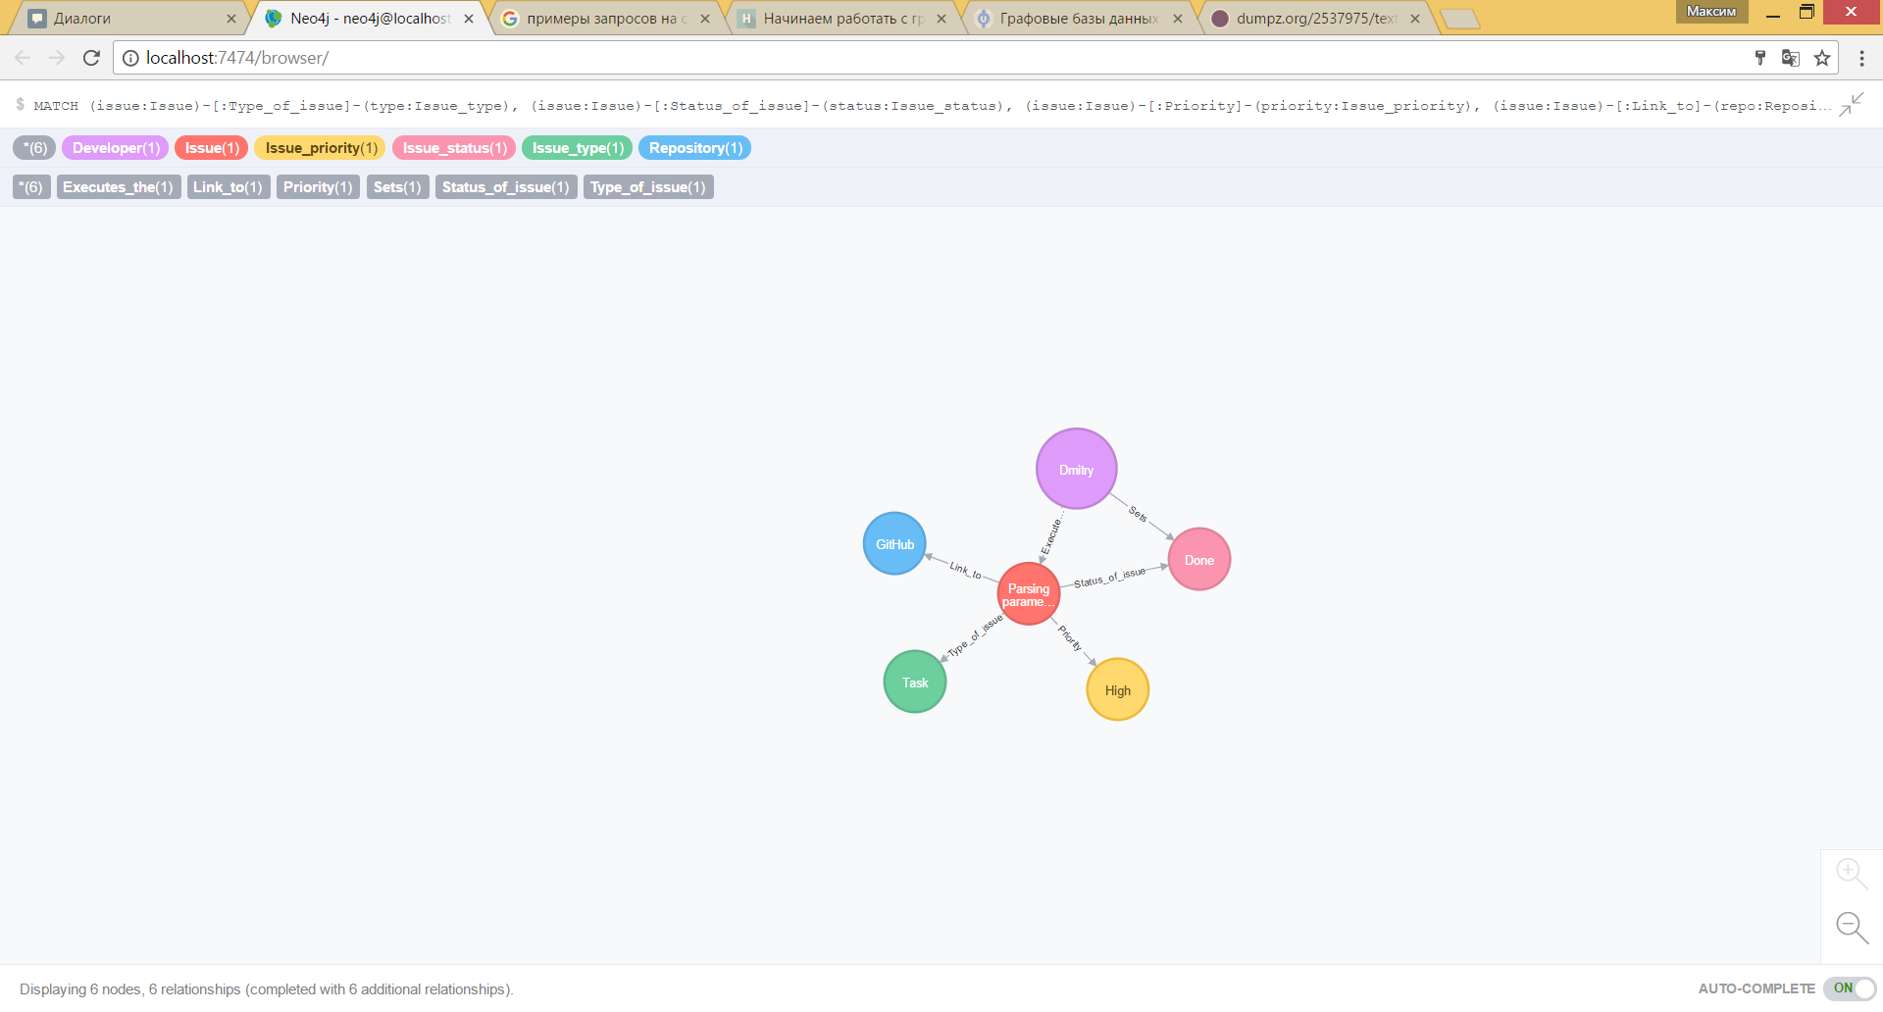

Рисунок 21 – Результат второго запроса в графическом виде

### Запрос 3. Получение истории изменения задачи

Важной информацией при управлении проектами, является история изменения задач, то есть, как проходит выполнение задач, на какой стадии выполнения находятся назначенные разработчики и вся остальная информация, связанная с решением задач.

Для получения истории изменений конкретной задачи, имени разработчика и репозитория где совершались изменения, строится следующий запрос:

|  |
| --- |
| MATCH  (i:Issue)-[:Start_of]-(c:Commit),  (d:Developer)-[:Executes_the]-(i:Issue),  (c:Commit)-[:Link_to]->(r:Repository),  (c:Commit)-[:Next*]->(n)  WHERE i.name = "SEEK function for DA module"  RETURN d AS Developer, i AS Issue, c AS Commit, r AS Repo, n AS Next |

В данном запросе используется конструкция [:Next*], она позволяет не беспокоиться о длине отношения “Next” и делает эту длину переменной. Это необходимо из-за того, что у разных задач может быть разная длина истории изменений. Результаты выполнения запроса представлены на рисунках 22 и 23.

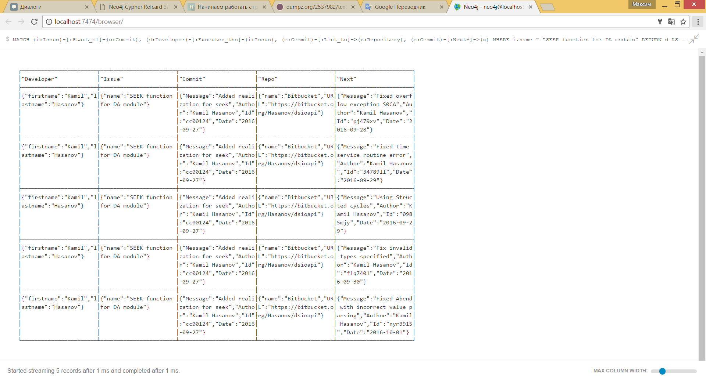

Рисунок 22 – Результат третьего запроса в текстовом виде

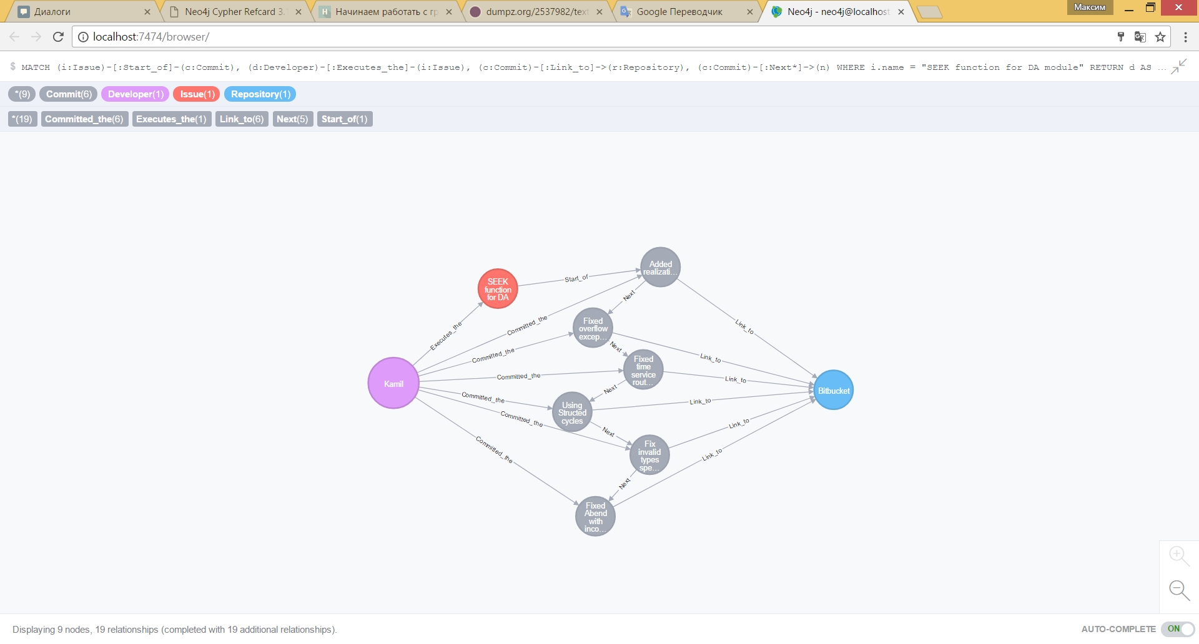

Рисунок 23 – Результат третьего запроса в графическом виде

### Запрос 4. Добавление задачи к проекту

Как упоминалось в разделе 1.5.3, СУБД Neo4j – база данных с гибкой структурой, поэтому запрос на добавление задачи к проекту является простой задачей. Необходимо создать задачу, затем связать ее с проектом согласно созданной модели. При надобности, имена и значения свойств узла могут меняться.

|  |
| --- |
| MATCH  (p:Project {name:'Audio portal'})  MERGE  (i:Issue{name:'Adding JS in HTML pages'})  MERGE  (p)-[:Consists_of]->(i) |

Результат такого запроса представлен на рисунке 24.

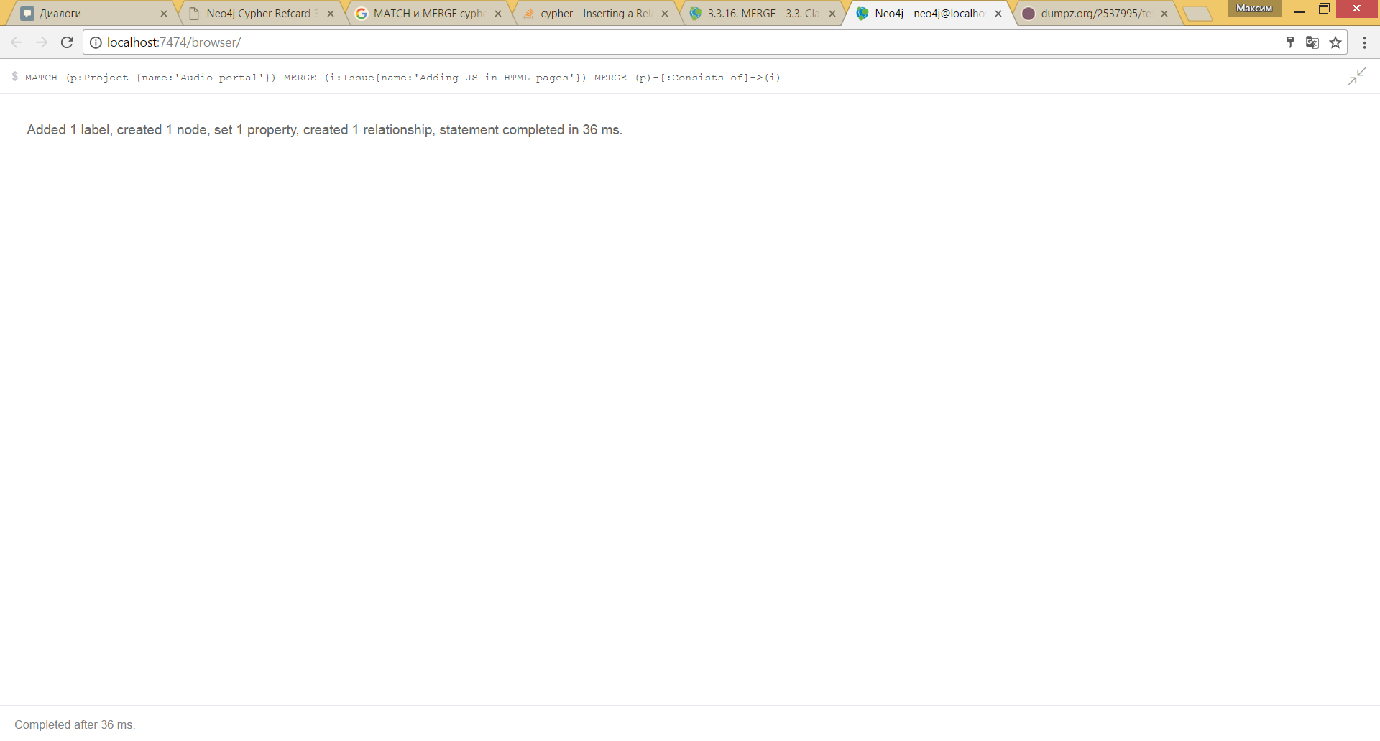

Рисунок 24 – Результат четвертого запроса

После добавления, запросим у СУБД Neo4j список текущих задач проекта “AUDIO_PORTAL”, чтобы проверить добавлена ли новая задача.

|  |
| --- |
| MATCH (p:Project)-[:Consists_of]->(i:Issue)  WHERE p.name = "Audio portal"  RETURN p,i |

Текущий список задач проекта представлен на рисунке 25. Новая задача успешно добавлена и может использоваться для дальнейшей работы. Аналогичными запросами можно добавлять и другие необходимые узлы.

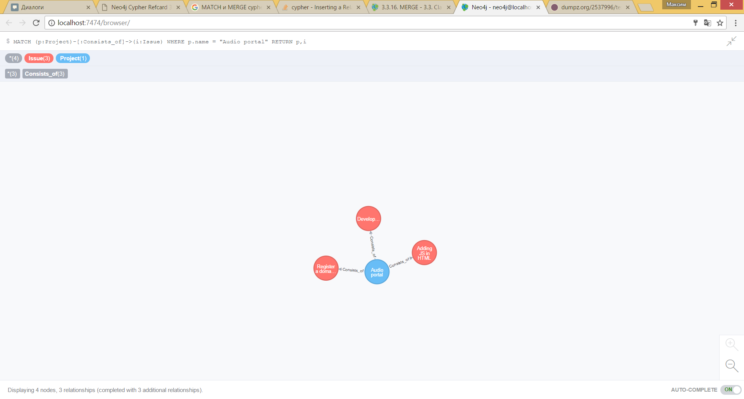

Рисунок 25 – Список текущих задач проекта в графическом виде

# ОХРАНА ТРУДА

# ОБОСНОВАНИЕ ЭКОНОМИЧЕСКОЙ ЭФФЕКТИВНОСТИ

# ЗАКЛЮЧЕНИЕ

# БИБЛИОГРАФИЧЕСКИЙ СПИСОК

1. Энциклопедия знаний [Электронный ресурс] – Режим доступа: <http://pandia.ru/365896/>, свободный. – Загл. с экрана (дата обращения: 04.05.2017).
2. Учебные материалы для студентов [Электронный ресурс] – Режим доступа: <http://studme.org/63927/logistika/zhiznennyy_tsikl_proekta#784>, свободный. – Загл. с экрана (дата обращения: 04.05.2017).
3. PMBOK: Руководство к Своду знаний по управлению проектами, 4-е изд., PMI, 2008. – 241 с.
4. ЭУП: Электронное учебное пособие [Электронный ресурс] – Режим доступа: <http://eos.ibi.spb.ru/umk/11_18/5/5_R0_T3.html>, свободный. – Загл. с экрана (дата обращения: 04.05.2017).
5. Библиотека Online. Лекции по управлению программными проектами [Электронный ресурс] – Режим доступа: <http://citforum.ru/SE/project/arkhipenkov_lectures/5.shtml>, свободный. – Загл. с экрана (дата обращения: 04.05.2017).
6. NOVOSOFT: Система управления проектами [Электронный ресурс] – Режим доступа: <http://www.novosoft.ru/consulting/project_management_system.shtml>, свободный. – Загл. с экрана (дата обращения: 04.05.2017).
7. GitHub [Электронный ресурс] – Режим доступа: <https://github.com/about>, свободный. – Загл. с экрана (дата обращения: 04.05.2017).
8. Bitbucket [Электронный ресурс] – Режим доступа: <https://ru.atlassian.com/software/bitbucket>, свободный. – Загл. с экрана (дата обращения: 04.05.2017).

1. Jira [Электронный ресурс] – Режим доступа: <https://ru.atlassian.com/software/jira>, свободный. – Загл. с экрана (дата обращения: 04.05.2017).
2. Ресурс для IT-специалистов. SQL или NoSQL [Электронный ресурс] – Режим доступа: <https://habrahabr.ru/company/ruvds/blog/324936/>, свободный. – Загл. с экрана (дата обращения: 04.05.2017).
3. Техническая документации Майкрософт [Электронный ресурс] – Режим доступа: <https://docs.microsoft.com/ru-ru/azure/documentdb/documentdb-nosql-vs-sql>, свободный. – Загл. с экрана (дата обращения: 04.05.2017).
4. Энциклопедия знаний Академик [Электронный ресурс] – Режим доступа: <http://dic.academic.ru/dic.nsf/ruwiki/1738292>, свободный. – Загл. с экрана (дата обращения: 04.05.2017).
5. Робинсон Ян, Вебер Джим, Эифрем Эмиль. Графовые базы данных: новые возможности для работы со связанными данными / пер. с англ. Р.Н.Рагимова; науч. ред. А.Н. Киселёв. – 2-е изд. – М.: ДМК Пресс,2016. – 256 с.
6. Издательский дом "Вильямс": Более подробно о моделях данных [Электронный ресурс] – Режим доступа: <http://www.williamspublishing.com/PDF/978-5-8459-1829-1/part.pdf>, свободный. – Загл. с экрана (дата обращения: 04.05.2017).
7. IBM: Processing large-scale graph data: A guide to current technology [Электронный ресурс] – Режим доступа: <https://www.ibm.com/developerworks/library/os-giraph/>, свободный. – Загл. с экрана (дата обращения: 04.05.2017).
8. Cassovary [Электронный ресурс] – Режим доступа: <https://github.com/twitter/cassovary>, свободный. – Загл. с экрана (дата обращения: 21.05.2017).
9. Pegasus [Электронный ресурс] – Режим доступа: <http://www.cs.cmu.edu/~pegasus/what%20is%20pegasus.htm>, свободный. – Загл. с экрана (дата обращения: 21.05.2017).
10. Apache Giraph [Электронный ресурс] – Режим доступа: <http://giraph.apache.org/intro.html>, свободный. – Загл. с экрана (дата обращения: 21.05.2017).
11. ACM Digital Library [Электронный ресурс] – Режим доступа: <http://dl.acm.org/citation.cfm?id=1807184>, свободный. – Загл. с экрана (дата обращения: 04.05.2017).
12. What is Neo4j? [Электронный ресурс] – Режим доступа: <https://neo4j.com/developer/graph-database/#_what_is_neo4j>, свободный. – Загл. с экрана (дата обращения: 04.05.2017).
13. About MySQL [Электронный ресурс] – Режим доступа: <https://dev.mysql.com/doc/>, свободный. – Загл. с экрана (дата обращения: 21.05.2017).
14. Ресурс для IT-специалистов. MySQL vs Neo4j [Электронный ресурс] – Режим доступа: <https://habrahabr.ru/post/258179/>, свободный. – Загл. с экрана (дата обращения: 04.05.2017).
15. Chapter 3. Cypher [Электронный ресурс] – Режим доступа: <http://neo4j.com/docs/developer-manual/current/cypher/>, свободный. – Загл. с экрана (дата обращения: 04.05.2017).
16. Федеральный закон от 28.12.2013 г. №426-ФЗ «О специальной оценке условий труда».
17. КонсультантПлюс. Методика проведения специальной оценки условий труда [Электронный ресурс] – Режим доступа: <http://www.consultant.ru/document/cons_doc_LAW_158398/>, свободный. – Загл. с экрана (дата обращения: 19.05.2017).
18. КонсультантПлюс. Амортизационные отчисления [Электронный ресурс] – Режим доступа: <http://www.consultant.ru/document/cons_doc_LAW_51295/e5f3106014afdf62565eac79de541558093c00df/>, свободный. – Загл. с экрана (дата обращения: 17.05.2017).

# ПРИЛОЖЕНИЕ А

Скрипт для проекта “DS_IO_API”

Код скрипта:

CREATE

(p1:Project {name:'DS IO API'}),

(p2:Customer {firstname: 'Bob',lastname: 'Marley'}),

(p3:Project_type {type:'API project'}),

(p4:Project_code {code:'F002'}),

(p5:Project_status {status:'Closed'}),

//MASTER---------------------------------------------------------------------------------------

(m:Master {firstname:'Roman',lastname:'Lobov'}),

//DEVELOPERS

(d1:Developer {firstname:'Dmitry',lastname:'Kungurov'}),

(d2:Developer {firstname:'Kamil',lastname:'Hasanov'}),

(d3:Developer {firstname:'Vladislav',lastname:'Karakozov'}),

//ISSUES---------------------------------------------------------------------------------------

(d11:Issue {name:'Defining non-VSAM data set types'}),

(d12:Issue {name:'Call other modules'}),

(d13:Issue {name:'Parsing parameters'}),

(d14:Issue {name:'Defining VSAM data set types'}),

(d15:Issue {name:'Creating description file'}),

(d21:Issue {name:'Open function for DA module'}),

(d22:Issue {name:'Close function for DA module'}),

(d23:Issue {name:'SEEK function for DA module'}),

(d24:Issue {name:'READ function for DA module'}),

(d25:Issue {name:'WRITE function for DA module'}),

(d31:Issue {name:'OPEN function for KSDS module'}),

(d32:Issue {name:'READ function for KSDS module'}),

(d33:Issue {name:'WRITE function for KSDS module'}),

(d34:Issue {name:'CREATE function for KSDS nodule'}),

(d35:Issue {name:'CLOSE function for KSDS module'}),

//LINKS------------------------------------------------------------------------

(l1:Repository {name:'GitLab', URL:'https://gitlab.com/Kungurov/DSIOAPI'}),

(l2:Repository {name:'Bitbucket', URL:'https://bitbucket.org/Hasanov/dsioapi'}),

(l3:Repository {name:'GitHub', URL:'https://github.com/Karakozov/DsIOAPI'}),

(l4:Repository {name:'GitHub', URL:'https://github.com/Lobov/DsIOAPI'}),

//ISSUES DESCRIPTION---------------------------------------------------------------------------------------

(d11a:Issue_type {type:'Sub task'}),

(d11b:Issue_status {status:'Done'}),

(d11c:Issue_priority {priority:'Low'}),

(d12a:Issue_type {type:'Task'}),

(d12b:Issue_status {status:'Done'}),

(d12c:Issue_priority {priority:'Medium'}),

(d13a:Issue_type {type:'Task'}),

(d13b:Issue_status {status:'Done'}),

(d13c:Issue_priority {priority:'High'}),

(d14a:Issue_type {type:'Sub task'}),

(d14b:Issue_status {status:'Done'}),

(d14c:Issue_priority {priority:'High'}),

(d15a:Issue_type {type:'Task'}),

(d15b:Issue_status {status:'Done'}),

(d15c:Issue_priority {priority:'High'}),

(d21a:Issue_type {type:'New feature'}),

(d21b:Issue_status {status:'Done'}),

(d21c:Issue_priority {priority:'High'}),

(d22a:Issue_type {type:'New feature'}),

(d22b:Issue_status {status:'Done'}),

(d22c:Issue_priority {priority:'Medium'}),

(d23a:Issue_type {type:'New feature'}),

(d23b:Issue_status {status:'Done'}),

(d23c:Issue_priority {priority:'High'}),

(d24a:Issue_type {type:'New feature'}),

(d24b:Issue_status {status:'Done'}),

(d24c:Issue_priority {priority:'Medium'}),

(d25a:Issue_type {type:'New feature'}),

(d25b:Issue_status {status:'Done'}),

(d25c:Issue_priority {priority:'High'}),

(d31a:Issue_type {type:'New feature'}),

(d31b:Issue_status {status:'Done'}),

(d31c:Issue_priority {priority:'High'}),

(d32a:Issue_type {type:'New feature'}),

(d32b:Issue_status {status:'Done'}),

(d32c:Issue_priority {priority:'Medium'}),

(d33a:Issue_type {type:'New feature'}),

(d33b:Issue_status {status:'Done'}),

(d33c:Issue_priority {priority:'Medium'}),

(d34a:Issue_type {type:'New feature'}),

(d34b:Issue_status {status:'Done'}),

(d34c:Issue_priority {priority:'High'}),

(d35a:Issue_type {type:'New feature'}),

(d35b:Issue_status {status:'Done'}),

(d35c:Issue_priority {priority:'Low'}),

//LINKS BETWEEN NODES---------------------------------------------------------------------------------------

(p2)-[:Orders]->(p1),

(p1)-[:Type_of_project]->(p3),

(p1)-[:Code]->(p4),

(p1)-[:Status_of_project]->(p5),

(p1)-[:Consists_of]->(d11),

(p1)-[:Consists_of]->(d12),

(p1)-[:Consists_of]->(d13),

(p1)-[:Consists_of]->(d14),

(p1)-[:Consists_of]->(d15),

(p1)-[:Consists_of]->(d21),

(p1)-[:Consists_of]->(d22),

(p1)-[:Consists_of]->(d23),

(p1)-[:Consists_of]->(d24),

(p1)-[:Consists_of]->(d25),

(p1)-[:Consists_of]->(d31),

(p1)-[:Consists_of]->(d32),

(p1)-[:Consists_of]->(d33),

(p1)-[:Consists_of]->(d34),

(p1)-[:Consists_of]->(d35),

(m)-[:Defines]->(p3),

(m)-[:Assigns]->(p4),

(m)-[:Sets]->(p5),

(m)-[:Creates]->(p1),

(m)-[:Appoints]->(d1),

(m)-[:Appoints]->(d2),

(m)-[:Appoints]->(d3),

(m)-[:Creates]->(d11),

(m)-[:Creates]->(d12),

(m)-[:Creates]->(d13),

(m)-[:Creates]->(d14),

(m)-[:Creates]->(d15),

(m)-[:Creates]->(d21),

(m)-[:Creates]->(d22),

(m)-[:Creates]->(d23),

(m)-[:Creates]->(d24),

(m)-[:Creates]->(d25),

(m)-[:Creates]->(d31),

(m)-[:Creates]->(d32),

(m)-[:Creates]->(d33),

(m)-[:Creates]->(d34),

(m)-[:Creates]->(d35),

(m)-[:Defines]->(d11a),

(m)-[:Assigns]->(d11c),

(m)-[:Defines]->(d12a),

(m)-[:Assigns]->(d12c),

(m)-[:Defines]->(d13a),

(m)-[:Assigns]->(d13c),

(m)-[:Defines]->(d14a),

(m)-[:Assigns]->(d14c),

(m)-[:Defines]->(d15a),

(m)-[:Assigns]->(d15c),

(m)-[:Defines]->(d21a),

(m)-[:Assigns]->(d21c),

(m)-[:Defines]->(d22a),

(m)-[:Assigns]->(d22c),

(m)-[:Defines]->(d23a),

(m)-[:Assigns]->(d23c),

(m)-[:Defines]->(d24a),

(m)-[:Assigns]->(d24c),

(m)-[:Defines]->(d25a),

(m)-[:Assigns]->(d25c),

(m)-[:Defines]->(d31a),

(m)-[:Assigns]->(d31c),

(m)-[:Defines]->(d32a),

(m)-[:Assigns]->(d32c),

(m)-[:Defines]->(d33a),

(m)-[:Assigns]->(d33c),

(m)-[:Defines]->(d34a),

(m)-[:Assigns]->(d34c),

(m)-[:Defines]->(d35a),

(m)-[:Assigns]->(d35c),

(d1)-[:Executes_the]->(d11),

(d1)-[:Executes_the]->(d12),

(d1)-[:Executes_the]->(d13),

(d1)-[:Executes_the]->(d14),

(d1)-[:Executes_the]->(d15),

(d2)-[:Executes_the]->(d21),

(d2)-[:Executes_the]->(d22),

(d2)-[:Executes_the]->(d23),

(d2)-[:Executes_the]->(d24),

(d2)-[:Executes_the]->(d25),

(d3)-[:Executes_the]->(d31),

(d3)-[:Executes_the]->(d32),

(d3)-[:Executes_the]->(d33),

(d3)-[:Executes_the]->(d34),

(d3)-[:Executes_the]->(d35),

(d1)-[:Sets]->(d11b),

(d1)-[:Sets]->(d12b),

(d1)-[:Sets]->(d13b),

(d1)-[:Sets]->(d14b),

(d1)-[:Sets]->(d15b),

(d2)-[:Sets]->(d21b),

(d2)-[:Sets]->(d22b),

(d2)-[:Sets]->(d23b),

(d2)-[:Sets]->(d24b),

(d2)-[:Sets]->(d25b),

(d3)-[:Sets]->(d31b),

(d3)-[:Sets]->(d32b),

(d3)-[:Sets]->(d33b),

(d3)-[:Sets]->(d34b),

(d3)-[:Sets]->(d35b),

(d11)-[:Priority]->(d11c),

(d11)-[:Status_of_issue]->(d11b),

(d11)-[:Type_of_issue]->(d11a),

(d11)-[:Link_to]->(l4),

(d12)-[:Priority]->(d12c),

(d12)-[:Status_of_issue]->(d12b),

(d12)-[:Type_of_issue]->(d12a),

(d12)-[:Link_to]->(l4),

(d13)-[:Priority]->(d13c),

(d13)-[:Status_of_issue]->(d13b),

(d13)-[:Type_of_issue]->(d13a),

(d13)-[:Link_to]->(l4),

(d14)-[:Priority]->(d14c),

(d14)-[:Status_of_issue]->(d14b),

(d14)-[:Type_of_issue]->(d14a),

(d14)-[:Link_to]->(l4),

(d15)-[:Priority]->(d15c),

(d15)-[:Status_of_issue]->(d15b),

(d15)-[:Type_of_issue]->(d15a),

(d15)-[:Link_to]->(l4),

(d21)-[:Priority]->(d21c),

(d21)-[:Status_of_issue]->(d21b),

(d21)-[:Type_of_issue]->(d21a),

(d21)-[:Link_to]->(l4),

(d22)-[:Priority]->(d22c),

(d22)-[:Status_of_issue]->(d22b),

(d22)-[:Type_of_issue]->(d22a),

(d22)-[:Link_to]->(l4),

(d23)-[:Priority]->(d23c),

(d23)-[:Status_of_issue]->(d23b),

(d23)-[:Type_of_issue]->(d23a),

(d23)-[:Link_to]->(l4),

(d24)-[:Priority]->(d24c),

(d24)-[:Status_of_issue]->(d24b),

(d24)-[:Type_of_issue]->(d24a),

(d24)-[:Link_to]->(l4),

(d25)-[:Priority]->(d25c),

(d25)-[:Status_of_issue]->(d25b),

(d25)-[:Type_of_issue]->(d25a),

(d25)-[:Link_to]->(l4),

(d31)-[:Priority]->(d31c),

(d31)-[:Status_of_issue]->(d31b),

(d31)-[:Type_of_issue]->(d31a),

(d31)-[:Link_to]->(l4),

(d32)-[:Priority]->(d32c),

(d32)-[:Status_of_issue]->(d32b),

(d32)-[:Type_of_issue]->(d32a),

(d32)-[:Link_to]->(l4),

(d33)-[:Priority]->(d33c),

(d33)-[:Status_of_issue]->(d33b),

(d33)-[:Type_of_issue]->(d33a),

(d33)-[:Link_to]->(l4),

(d34)-[:Priority]->(d34c),

(d34)-[:Status_of_issue]->(d34b),

(d34)-[:Type_of_issue]->(d34a),

(d34)-[:Link_to]->(l4),

(d35)-[:Priority]->(d35c),

(d35)-[:Status_of_issue]->(d35b),

(d35)-[:Type_of_issue]->(d35a),

(d35)-[:Link_to]->(l4),

//COMMITS D11---------------------------------------------------------------------------------------

(kd111:Commit {Id:'xbn4509', Author:'Dmitry Kungurov', Message:'Abend in DFHEIIC when runninx in AMODE was fixed', Date:'2016-09-24'}),

(kd111)-[:Link_to]->(l1),

(kd112:Commit {Id:'9356nm1', Author:'Dmitry Kungurov', Message:'Fixed an invalid record format was requested for a SYSIN and SYSOUT dataset', Date:'2016-09-25'}),

(kd112)-[:Link_to]->(l1),

(kd113:Commit {Id:'jkl3409', Author:'Dmitry Kungurov', Message:'Fixed QISAM I/O ERROR', Date:'2016-09-27'}),

(kd113)-[:Link_to]->(l1),

(kd114:Commit {Id:'klo0369', Author:'Dmitry Kungurov', Message:'Fixed the remaining errors(ABEND S112, S10A)', Date:'2016-09-28'}),

(kd114)-[:Link_to]->(l1),

(kd111)-[:Next]->(kd112),

(kd112)-[:Next]->(kd113),

(kd113)-[:Next]->(kd114),

(d1)-[:Committed_the]->(kd111),

(d1)-[:Committed_the]->(kd112),

(d1)-[:Committed_the]->(kd113),

(d1)-[:Committed_the]->(kd114),

//COMMITS D12---------------------------------------------------------------------------------------

(kd121:Commit {Id:'fp49015', Author:'Dmitry Kungurov', Message:'Fixed the passing parameters', Date:'2016-09-30'}),

(kd121)-[:Link_to]->(l1),

(kd122:Commit {Id:'fq5014o', Author:'Dmitry Kungurov', Message:'Using MACRO commands for call', Date:'2016-10-01'}),

(kd122)-[:Link_to]->(l1),

(kd123:Commit {Id:'rty0115', Author:'Dmitry Kungurov', Message:'Fixed ABEND S013', Date:'2016-10-02'}),

(kd123)-[:Link_to]->(l1),

(kd124:Commit {Id:'89543jq', Author:'Dmitry Kungurov', Message:'Added parsing for new parm', Date:'2016-10-02'}),

(kd124)-[:Link_to]->(l1),

(kd125:Commit {Id:'tiv4581', Author:'Dmitry Kungurov', Message:'Fixed the open subsystem executor module', Date:'2016-10-04'}),

(kd125)-[:Link_to]->(l1),

(kd121)-[:Next]->(kd122),

(kd122)-[:Next]->(kd123),

(kd123)-[:Next]->(kd124),

(kd124)-[:Next]->(kd125),

(d1)-[:Committed_the]->(kd121),

(d1)-[:Committed_the]->(kd122),

(d1)-[:Committed_the]->(kd123),

(d1)-[:Committed_the]->(kd124),

(d1)-[:Committed_the]->(kd125),

//COMMITS D13---------------------------------------------------------------------------------------

(kd131:Commit {Id:'5678vb1', Author:'Dmitry Kungurov', Message:'Retrieving parameters from C', Date:'2016-10-02'}),

(kd131)-[:Link_to]->(l1),

(kd132:Commit {Id:'gh8912o', Author:'Dmitry Kungurov', Message:'Fixed ABEND S0C1', Date:'2016-10-03'}),

(kd132)-[:Link_to]->(l1),

(kd133:Commit {Id:'4862fy8', Author:'Dmitry Kungurov', Message:'Added error and warning messages for all cases', Date:'2016-10-05'}),

(kd133)-[:Link_to]->(l1),

(kd134:Commit {Id:'cv16726', Author:'Dmitry Kungurov', Message:'Fixed invalid function request', Date:'2016-10-06'}),

(kd134)-[:Link_to]->(l1),

(kd135:Commit {Id:'45963hq', Author:'Dmitry Kungurov', Message:'Fixed parsing function', Date:'2016-10-08'}),

(kd135)-[:Link_to]->(l1),

(kd131)-[:Next]->(kd132),

(kd132)-[:Next]->(kd133),

(kd133)-[:Next]->(kd134),

(kd134)-[:Next]->(kd135),

(d1)-[:Committed_the]->(kd131),

(d1)-[:Committed_the]->(kd132),

(d1)-[:Committed_the]->(kd133),

(d1)-[:Committed_the]->(kd134),

(d1)-[:Committed_the]->(kd135),

//COMMITS D14---------------------------------------------------------------------------------------

(kd141:Commit {Id:'rt70vy1', Author:'Dmitry Kungurov', Message:'Added the VERIFICATION FUNCTION for VSAM DS', Date:'2016-09-26'}),

(kd141)-[:Link_to]->(l1),

(kd142:Commit {Id:'ey77901', Author:'Dmitry Kungurov', Message:'Fixed abnormal termination to avoid data integrity problems', Date:'2016-09-27'}),

(kd142)-[:Link_to]->(l1),

(kd143:Commit {Id:'qr44781', Author:'Dmitry Kungurov', Message:'Resolved VVDS error', Date:'2016-09-28'}),

(kd143)-[:Link_to]->(l1),

(kd144:Commit {Id:'nhe1570', Author:'Dmitry Kungurov', Message:'Fixed CSI', Date:'2016-09-29'}),

(kd144)-[:Link_to]->(l1),

(kd141)-[:Next]->(kd142),

(kd142)-[:Next]->(kd143),

(kd143)-[:Next]->(kd144),

(d1)-[:Committed_the]->(kd141),

(d1)-[:Committed_the]->(kd142),

(d1)-[:Committed_the]->(kd143),

(d1)-[:Committed_the]->(kd144),

//COMMITS D15---------------------------------------------------------------------------------------

(kd151:Commit {Id:'oo3578b', Author:'Dmitry Kungurov', Message:'Description file was created and ABEND SCOC1 fixed', Date:'2016-09-19'}),

(kd151)-[:Link_to]->(l1),

(kd152:Commit {Id:'09vbnio', Author:'Dmitry Kungurov', Message:'Update parameters in the description file', Date:'2016-09-23'}),

(kd152)-[:Link_to]->(l1),

(kd151)-[:Next]->(kd152),

(d1)-[:Committed_the]->(kd151),

(d1)-[:Committed_the]->(kd152),

//COMMITS D21---------------------------------------------------------------------------------------

(kd211:Commit {Id:'5863rk0', Author:'Kamil Hasanov', Message:'Added realization', Date:'2016-09-19'}),

(kd211)-[:Link_to]->(l2),

(kd212:Commit {Id:'034bner', Author:'Kamil Hasanov', Message:'ABEND 013 fixed', Date:'2016-09-23'}),

(kd212)-[:Link_to]->(l2),

(kd213:Commit {Id:'ty34356', Author:'Kamil Hasanov', Message:'The Dataset name field was expanded to 60 bytes', Date:'2016-09-25'}),

(kd213)-[:Link_to]->(l2),

(kd214:Commit {Id:'tzb1357', Author:'Kamil Hasanov', Message:'Refactored linkage convension,using HLASM Macro', Date:'2016-09-26'}),

(kd214)-[:Link_to]->(l2),

(kd211)-[:Next]->(kd212),

(kd212)-[:Next]->(kd213),

(kd213)-[:Next]->(kd214),

(d2)-[:Committed_the]->(kd211),

(d2)-[:Committed_the]->(kd212),

(d2)-[:Committed_the]->(kd213),

(d2)-[:Committed_the]->(kd214),

//COMMITS D22---------------------------------------------------------------------------------------

(kd221:Commit {Id:'ll456oh', Author:'Kamil Hasanov', Message:'Added realization', Date:'2016-09-24'}),

(kd221)-[:Link_to]->(l2),

(kd222:Commit {Id:'uze0912', Author:'Kamil Hasanov', Message:'Fixed Abend with incorrect value parsing', Date:'2016-09-25'}),

(kd222)-[:Link_to]->(l2),

(kd223:Commit {Id:'bbm5016', Author:'Kamil Hasanov', Message:'Fixed an Abend with not enough storage', Date:'2016-09-25'}),

(kd223)-[:Link_to]->(l2),

(kd224:Commit {Id:'fk71935', Author:'Kamil Hasanov', Message:'Fixed ABEND S0C4', Date:'2016-09-27'}),

(kd224)-[:Link_to]->(l2),

(kd225:Commit {Id:'gh257b0', Author:'Kamil Hasanov', Message:'Fixed ABEND S3C5', Date:'2016-09-29'}),

(kd225)-[:Link_to]->(l2),

(kd221)-[:Next]->(kd222),

(kd222)-[:Next]->(kd223),

(kd223)-[:Next]->(kd224),

(kd224)-[:Next]->(kd225),

(d2)-[:Committed_the]->(kd221),

(d2)-[:Committed_the]->(kd222),

(d2)-[:Committed_the]->(kd223),

(d2)-[:Committed_the]->(kd224),

(d2)-[:Committed_the]->(kd225),

//COMMITS D23---------------------------------------------------------------------------------------

(kd231:Commit {Id:'cc00124', Author:'Kamil Hasanov', Message:'Added realization for seek', Date:'2016-09-27'}),

(kd231)-[:Link_to]->(l2),

(kd232:Commit {Id:'pj479xv', Author:'Kamil Hasanov', Message:'Fixed overflow exception S0CA', Date:'2016-09-28'}),

(kd232)-[:Link_to]->(l2),

(kd233:Commit {Id:'34789ll', Author:'Kamil Hasanov', Message:'Fixed time service routine error', Date:'2016-09-29'}),

(kd233)-[:Link_to]->(l2),

(kd234:Commit {Id:'0985mjy', Author:'Kamil Hasanov', Message:'Using Structed cycles', Date:'2016-09-29'}),

(kd234)-[:Link_to]->(l2),

(kd235:Commit {Id:'flq7401', Author:'Kamil Hasanov', Message:'Fix invalid types specified', Date:'2016-09-30'}),

(kd235)-[:Link_to]->(l2),

(kd236:Commit {Id:'nyr3915', Author:'Kamil Hasanov', Message:'Fixed Abend with incorrect value parsing', Date:'2016-10-01'}),

(kd236)-[:Link_to]->(l2),

(kd231)-[:Next]->(kd232),

(kd232)-[:Next]->(kd233),

(kd233)-[:Next]->(kd234),

(kd234)-[:Next]->(kd235),

(kd235)-[:Next]->(kd236),

(d2)-[:Committed_the]->(kd231),

(d2)-[:Committed_the]->(kd232),

(d2)-[:Committed_the]->(kd233),

(d2)-[:Committed_the]->(kd234),

(d2)-[:Committed_the]->(kd235),

(d2)-[:Committed_the]->(kd236),

//COMMITS D24---------------------------------------------------------------------------------------

(kd241:Commit {Id:'65872hy', Author:'Kamil Hasanov', Message:'Coded simple read operation on DS', Date:'2016-10-02'}),

(kd241)-[:Link_to]->(l2),

(kd242:Commit {Id:'fg56912', Author:'Kamil Hasanov', Message:'Added support read operation with big data', Date:'2016-10-03'}),

(kd242)-[:Link_to]->(l2),

(kd243:Commit {Id:'91554by', Author:'Kamil Hasanov', Message:'Added multi-volume support', Date:'2016-10-05'}),

(kd243)-[:Link_to]->(l2),

(kd244:Commit {Id:'78126uh', Author:'Kamil Hasanov', Message:'ABEND S002 fixed', Date:'2016-10-06'}),

(kd244)-[:Link_to]->(l2),

(kd245:Commit {Id:'31975iz', Author:'Kamil Hasanov', Message:'SHOWDCB and MODCB macros was added before READ macro', Date:'2016-10-07'}),

(kd245)-[:Link_to]->(l2),

(kd241)-[:Next]->(kd242),

(kd242)-[:Next]->(kd243),

(kd243)-[:Next]->(kd244),

(kd244)-[:Next]->(kd245),

(d2)-[:Committed_the]->(kd241),

(d2)-[:Committed_the]->(kd242),

(d2)-[:Committed_the]->(kd243),

(d2)-[:Committed_the]->(kd244),

(d2)-[:Committed_the]->(kd245),

//COMMITS D25---------------------------------------------------------------------------------------

(kd251:Commit {Id:'zp1056m', Author:'Kamil Hasanov', Message:'Coded simple write operation on DS', Date:'2016-10-10'}),

(kd251)-[:Link_to]->(l2),

(kd252:Commit {Id:'75345zo', Author:'Kamil Hasanov', Message:'ABEND SB36 fixed', Date:'2016-10-11'}),

(kd252)-[:Link_to]->(l2),

(kd253:Commit {Id:'gh789as', Author:'Kamil Hasanov', Message:'Added IDCAMS support', Date:'2016-10-12'}),

(kd253)-[:Link_to]->(l2),

(kd254:Commit {Id:'akk7315', Author:'Kamil Hasanov', Message:'Added checking on null buffer', Date:'2016-10-14'}),

(kd254)-[:Link_to]->(l2),

(kd255:Commit {Id:'456nm78', Author:'Kamil Hasanov', Message:'Corrected cycle condition with Structured macros', Date:'2016-10-16'}),

(kd255)-[:Link_to]->(l2),

(kd251)-[:Next]->(kd252),

(kd252)-[:Next]->(kd253),

(kd253)-[:Next]->(kd254),

(kd254)-[:Next]->(kd255),

(d2)-[:Committed_the]->(kd251),

(d2)-[:Committed_the]->(kd252),

(d2)-[:Committed_the]->(kd253),

(d2)-[:Committed_the]->(kd254),

(d2)-[:Committed_the]->(kd255),

//COMMITS D31---------------------------------------------------------------------------------------

(kd311:Commit {Id:'mn75863', Author:'Vladislav Karakozov', Message:'Was coded a OPEN for KSDS using 24 AMODE and RMODE. Added open VSAM Multi-Volumes using this entry', Date:'2016-09-23'}),

(kd311)-[:Link_to]->(l3),

(kd312:Commit {Id:'yy789z8', Author:'Vladislav Karakozov', Message:'Fixed an Abend S0C31 in case if we issue API on empty data set', Date:'2016-09-24'}),

(kd312)-[:Link_to]->(l3),

(kd313:Commit {Id:'ttj3356', Author:'Vladislav Karakozov', Message:'The Dataset name field was expanded to 60 bytes', Date:'2016-09-26'}),

(kd313)-[:Link_to]->(l3),

(kd314:Commit {Id:'ggu7705', Author:'Vladislav Karakozov', Message:'Added parsing for new parm', Date:'2016-09-27'}),

(kd314)-[:Link_to]->(l3),

(kd315:Commit {Id:'hy3478z', Author:'Vladislav Karakozov', Message:'Refactored linkage convension', Date:'2016-09-28'}),

(kd315)-[:Link_to]->(l3),

(kd311)-[:Next]->(kd312),

(kd312)-[:Next]->(kd313),

(kd313)-[:Next]->(kd314),

(kd314)-[:Next]->(kd315),

(d3)-[:Committed_the]->(kd311),

(d3)-[:Committed_the]->(kd312),

(d3)-[:Committed_the]->(kd313),

(d3)-[:Committed_the]->(kd314),

(d3)-[:Committed_the]->(kd315),

//COMMITS D32---------------------------------------------------------------------------------------

(kd321:Commit {Id:'qs79131', Author:'Vladislav Karakozov', Message:'Added checking on null buffer', Date:'2016-09-28'}),

(kd321)-[:Link_to]->(l3),

(kd322:Commit {Id:'aer6001', Author:'Vladislav Karakozov', Message:'Corrected cycle condition with Structured macros', Date:'2016-09-30'}),

(kd322)-[:Link_to]->(l3),

(kd323:Commit {Id:'vp45091', Author:'Vladislav Karakozov', Message:'Added error and warning messages for all cases with extra API finalization', Date:'2016-10-01'}),

(kd323)-[:Link_to]->(l3),

(kd324:Commit {Id:'q5914mn', Author:'Vladislav Karakozov', Message:'Fixed Abend with multi-volume DS.SHOWDCB and MODCB macros was added before READ macro', Date:'2016-10-02'}),

(kd324)-[:Link_to]->(l3),

(kd321)-[:Next]->(kd322),

(kd322)-[:Next]->(kd323),

(kd323)-[:Next]->(kd324),

(d3)-[:Committed_the]->(kd321),

(d3)-[:Committed_the]->(kd322),

(d3)-[:Committed_the]->(kd323),

(d3)-[:Committed_the]->(kd324),

//COMMITS D33---------------------------------------------------------------------------------------

(kd331:Commit {Id:'fg45641', Author:'Vladislav Karakozov', Message:'Coded simple write operation on DS', Date:'2016-10-02'}),

(kd331)-[:Link_to]->(l3),

(kd332:Commit {Id:'bng4891', Author:'Vladislav Karakozov', Message:'Using Structed cycles', Date:'2016-10-03'}),

(kd332)-[:Link_to]->(l3),

(kd333:Commit {Id:'67091sl', Author:'Vladislav Karakozov', Message:'Added one more routine which could validate volume before write', Date:'2016-10-04'}),

(kd333)-[:Link_to]->(l3),

(kd334:Commit {Id:'351klr1', Author:'Vladislav Karakozov', Message:'Added IDCAMS support', Date:'2016-10-05'}),

(kd334)-[:Link_to]->(l3),

(kd335:Commit {Id:'vh16936', Author:'Vladislav Karakozov', Message:'Added support write operation with big data', Date:'2016-10-06'}),

(kd335)-[:Link_to]->(l3),

(kd336:Commit {Id:'fgj3356', Author:'Vladislav Karakozov', Message:'Fixed a ABEND in case of not enough storage on Z/OS pool', Date:'2016-10-07'}),

(kd336)-[:Link_to]->(l3),

(kd331)-[:Next]->(kd332),

(kd332)-[:Next]->(kd333),

(kd333)-[:Next]->(kd334),

(kd334)-[:Next]->(kd335),

(kd335)-[:Next]->(kd336),

(d3)-[:Committed_the]->(kd331),

(d3)-[:Committed_the]->(kd332),

(d3)-[:Committed_the]->(kd333),

(d3)-[:Committed_the]->(kd334),

(d3)-[:Committed_the]->(kd335),

(d3)-[:Committed_the]->(kd336),

//COMMITS D34---------------------------------------------------------------------------------------

(kd341:Commit {Id:'1245rk0', Author:'Vladislav Karakozov', Message:'Added realization', Date:'2016-09-19'}),

(kd341)-[:Link_to]->(l3),

(kd342:Commit {Id:'4321gh3', Author:'Vladislav Karakozov', Message:'Calling REXX for main process of creation DS', Date:'2016-09-20'}),

(kd342)-[:Link_to]->(l3),

(kd343:Commit {Id:'0078po1', Author:'Vladislav Karakozov', Message:'Added multi-volume support', Date:'2016-09-23'}),

(kd343)-[:Link_to]->(l3),

(kd344:Commit {Id:'02vbn74', Author:'Vladislav Karakozov', Message:'Checking availability of volume before creation', Date:'2016-09-25'}),

(kd344)-[:Link_to]->(l3),

(kd345:Commit {Id:'mm77326', Author:'Vladislav Karakozov', Message:'Added RC after REXX routine', Date:'2016-09-27'}),

(kd345)-[:Link_to]->(l3),

(kd341)-[:Next]->(kd342),

(kd342)-[:Next]->(kd343),

(kd343)-[:Next]->(kd344),

(kd344)-[:Next]->(kd345),

(d3)-[:Committed_the]->(kd341),

(d3)-[:Committed_the]->(kd342),

(d3)-[:Committed_the]->(kd343),

(d3)-[:Committed_the]->(kd344),

(d3)-[:Committed_the]->(kd345),

//COMMITS D35---------------------------------------------------------------------------------------

(kd351:Commit {Id:'19536rz', Author:'Vladislav Karakozov', Message:'Added realization', Date:'2016-10-08'}),

(kd351)-[:Link_to]->(l3),

(kd352:Commit {Id:'1489zx1', Author:'Vladislav Karakozov', Message:'Fixed an ABEND with non-opened DS', Date:'2016-10-09'}),

(kd352)-[:Link_to]->(l3),

(kd353:Commit {Id:'fgk1739', Author:'Vladislav Karakozov', Message:'DCB structure was corrected', Date:'2016-10-10'}),

(kd353)-[:Link_to]->(l3),

(kd354:Commit {Id:'579jk78', Author:'Vladislav Karakozov', Message:'Fixed an ABEND with not enough storage', Date:'2016-10-13'}),

(kd354)-[:Link_to]->(l3),

(kd355:Commit {Id:'fg0912j', Author:'Vladislav Karakozov', Message:'Added warning messages for non-existing DS', Date:'2016-10-14'}),

(kd355)-[:Link_to]->(l3),

(kd351)-[:Next]->(kd352),

(kd352)-[:Next]->(kd353),

(kd353)-[:Next]->(kd354),

(kd354)-[:Next]->(kd355),

(d3)-[:Committed_the]->(kd351),

(d3)-[:Committed_the]->(kd352),

(d3)-[:Committed_the]->(kd353),

(d3)-[:Committed_the]->(kd354),

(d3)-[:Committed_the]->(kd355),

//COMMITS MASTER---------------------------------------------------------------------------------------

(km1:Commit {Id:'77123bv', Author:'Roman Lobov', Message:'CREATE function for KSDS module was created', Date:'2016-09-19'}),

(km1)-[:Link_to]->(l4),

(km2:Commit {Id:'771mn32', Author:'Roman Lobov', Message:'OPEN function for DA module was created', Date:'2016-09-19'}),

(km2)-[:Link_to]->(l4),

(km3:Commit {Id:'99254cv', Author:'Roman Lobov', Message:'Creating descriptionfile was created', Date:'2016-09-19'}),

(km3)-[:Link_to]->(l4),

(km4:Commit {Id:'56vb478', Author:'Roman Lobov', Message:'OPEN function for KSDS module was created', Date:'2016-09-20'}),

(km4)-[:Link_to]->(l4),

(km5:Commit {Id:'63451ss', Author:'Roman Lobov', Message:'developer merged with the master', Date:'2016-09-23', Tag:'Release v1.0'}),

(km5)-[:Link_to]->(l4),

(km6:Commit {Id:'rr678ol', Author:'Roman Lobov', Message:'Defining non-VSAM data set types was created', Date:'2016-09-24'}),

(km6)-[:Link_to]->(l4),

(km7:Commit {Id:'yi56120', Author:'Roman Lobov', Message:'CLOSE function for DA module was created', Date:'2016-09-24'}),

(km7)-[:Link_to]->(l4),

(km8:Commit {Id:'99365qq', Author:'Roman Lobov', Message:'Defining VSAM data set types was created', Date:'2016-09-26'}),

(km8)-[:Link_to]->(l4),

(km9:Commit {Id:'ppl258u', Author:'Roman Lobov', Message:'developer merged with the master', Date:'2016-09-26', Tag:'Release v1.0'}),

(km9)-[:Link_to]->(l4),

(km10:Commit {Id:'bn3394z', Author:'Roman Lobov', Message:'developer merged with the master', Date:'2016-09-26'}),

(km10)-[:Link_to]->(l4),

(km11:Commit {Id:'try5490', Author:'Roman Lobov', Message:'SEEK function for DA module was created', Date:'2016-09-26'}),

(km11)-[:Link_to]->(l4),

(km12:Commit {Id:'ju00625', Author:'Roman Lobov', Message:'developer merged with the master', Date:'2016-09-27', Tag:'Release v1.0'}),

(km12)-[:Link_to]->(l4),

(km13:Commit {Id:'jkp0132', Author:'Roman Lobov', Message:'developer merged with the master', Date:'2016-09-28', Tag:'Release v1.0'}),

(km13)-[:Link_to]->(l4),

(km14:Commit {Id:'xdt5113', Author:'Roman Lobov', Message:'READ function for KSDS module was created', Date:'2016-09-26'}),

(km14)-[:Link_to]->(l4),

(km15:Commit {Id:'ll365io', Author:'Roman Lobov', Message:'developer merged with the master', Date:'2016-09-29', Tag:'Release v1.0'}),

(km15)-[:Link_to]->(l4),

(km16:Commit {Id:'zv12509', Author:'Roman Lobov', Message:'developer merged with the master', Date:'2016-09-29', Tag:'Release v1.0'}),

(km16)-[:Link_to]->(l4),

(km17:Commit {Id:'sf14826', Author:'Roman Lobov', Message:'developer merged with the master', Date:'2016-09-29'}),

(km17)-[:Link_to]->(l4),

(km18:Commit {Id:'zm1143b', Author:'Roman Lobov', Message:'developer merged with the master', Date:'2016-09-30', Tag:'Release v1.0'}),

(km18)-[:Link_to]->(l4),

(km19:Commit {Id:'mqy7712', Author:'Roman Lobov', Message:'Call other modules was created', Date:'2016-09-30'}),

(km19)-[:Link_to]->(l4),

(km20:Commit {Id:'mri3916', Author:'Roman Lobov', Message:'developer merged with the master', Date:'2016-10-01', Tag:'Release v1.0'}),

(km20)-[:Link_to]->(l4),

(km21:Commit {Id:'ko4478z', Author:'Roman Lobov', Message:'READ function for DA module was created', Date:'2016-10-02'}),

(km21)-[:Link_to]->(l4),

(km22:Commit {Id:'vi3853a', Author:'Roman Lobov', Message:'developer merged with the master', Date:'2016-10-02', Tag:'Release v1.0'}),

(km22)-[:Link_to]->(l4),

(km23:Commit {Id:'fgk5692', Author:'Roman Lobov', Message:'WRITE function for KSDS module was created', Date:'2016-10-02'}),

(km23)-[:Link_to]->(l4),

(km24:Commit {Id:'78443ni', Author:'Roman Lobov', Message:'Parsing parameters was created', Date:'2016-10-02'}),

(km24)-[:Link_to]->(l4),

(km25:Commit {Id:'56621qm', Author:'Roman Lobov', Message:'developer merged with the master', Date:'2016-10-04', Tag:'Release v1.0'}),

(km25)-[:Link_to]->(l4),

(km26:Commit {Id:'ghj1590', Author:'Roman Lobov', Message:'developer merged with the master', Date:'2016-10-05'}),

(km26)-[:Link_to]->(l4),

(km27:Commit {Id:'hj11590', Author:'Roman Lobov', Message:'developer merged with the master', Date:'2016-10-07', Tag:'Release v1.0'}),

(km27)-[:Link_to]->(l4),

(km28:Commit {Id:'vo1776c', Author:'Roman Lobov', Message:'CLOSE function for KSDS module was created', Date:'2016-10-08'}),

(km28)-[:Link_to]->(l4),

(km29:Commit {Id:'kc53327', Author:'Roman Lobov', Message:'developer merged with the master', Date:'2016-10-08', Tag:'Release v1.0'}),

(km29)-[:Link_to]->(l4),

(km30:Commit {Id:'61103yz', Author:'Roman Lobov', Message:'developer merged with the master', Date:'2016-10-08', Tag:'Release v1.0'}),

(km30)-[:Link_to]->(l4),

(km31:Commit {Id:'bi4509p', Author:'Roman Lobov', Message:'WRITE function for DA module was created', Date:'2016-10-09'}),

(km31)-[:Link_to]->(l4),

(km32:Commit {Id:'zw17823', Author:'Roman Lobov', Message:'developer merged with the master', Date:'2016-10-15', Tag:'Release v1.0'}),

(km32)-[:Link_to]->(l4),

(km33:Commit {Id:'wwq5770', Author:'Roman Lobov', Message:'developer merged with the master', Date:'2016-10-17', Tag:'Release v1.0'}),

(km33)-[:Link_to]->(l4),

(km1)-[:Next]->(km2),

(km2)-[:Next]->(km3),

(km3)-[:Next]->(km4),

(km4)-[:Next]->(km5),

(km5)-[:Next]->(km6),

(km6)-[:Next]->(km7),

(km7)-[:Next]->(km8),

(km8)-[:Next]->(km9),

(km9)-[:Next]->(km10),

(km10)-[:Next]->(km11),

(km11)-[:Next]->(km12),

(km12)-[:Next]->(km13),

(km13)-[:Next]->(km14),

(km14)-[:Next]->(km15),

(km15)-[:Next]->(km16),

(km16)-[:Next]->(km17),

(km17)-[:Next]->(km18),

(km18)-[:Next]->(km19),

(km19)-[:Next]->(km20),

(km20)-[:Next]->(km21),

(km21)-[:Next]->(km22),

(km22)-[:Next]->(km23),

(km23)-[:Next]->(km24),

(km24)-[:Next]->(km25),

(km25)-[:Next]->(km26),

(km26)-[:Next]->(km27),

(km27)-[:Next]->(km28),

(km28)-[:Next]->(km29),

(km29)-[:Next]->(km30),

(km30)-[:Next]->(km31),

(km31)-[:Next]->(km32),

(km32)-[:Next]->(km33),

(m)-[:Committed_the]->(km1),

(m)-[:Committed_the]->(km2),

(m)-[:Committed_the]->(km3),

(m)-[:Committed_the]->(km4),

(m)-[:Committed_the]->(km5),

(m)-[:Committed_the]->(km6),

(m)-[:Committed_the]->(km7),

(m)-[:Committed_the]->(km8),

(m)-[:Committed_the]->(km9),

(m)-[:Committed_the]->(km10),

(m)-[:Committed_the]->(km11),

(m)-[:Committed_the]->(km12),

(m)-[:Committed_the]->(km13),

(m)-[:Committed_the]->(km14),

(m)-[:Committed_the]->(km15),

(m)-[:Committed_the]->(km16),

(m)-[:Committed_the]->(km17),

(m)-[:Committed_the]->(km18),

(m)-[:Committed_the]->(km19),

(m)-[:Committed_the]->(km20),

(m)-[:Committed_the]->(km21),

(m)-[:Committed_the]->(km22),

(m)-[:Committed_the]->(km23),

(m)-[:Committed_the]->(km24),

(m)-[:Committed_the]->(km25),

(m)-[:Committed_the]->(km26),

(m)-[:Committed_the]->(km27),

(m)-[:Committed_the]->(km28),

(m)-[:Committed_the]->(km29),

(m)-[:Committed_the]->(km30),

(m)-[:Committed_the]->(km31),

(m)-[:Committed_the]->(km32),

(m)-[:Committed_the]->(km33),

(d11)-[:Start_of]->(km6),

(d12)-[:Start_of]->(km19),

(d13)-[:Start_of]->(km24),

(d14)-[:Start_of]->(km8),

(d15)-[:Start_of]->(km3),

(d21)-[:Start_of]->(km2),

(d22)-[:Start_of]->(km7),

(d23)-[:Start_of]->(km11),

(d24)-[:Start_of]->(km21),

(d25)-[:Start_of]->(km31),

(d31)-[:Start_of]->(km4),

(d32)-[:Start_of]->(km14),

(d33)-[:Start_of]->(km23),

(d34)-[:Start_of]->(km1),

(d35)-[:Start_of]->(km28),

(km1)-[:Next]->(kd341),

(km2)-[:Next]->(kd211),

(km3)-[:Next]->(kd151),

(km4)-[:Next]->(kd311),

(kd152)-[:Merge]->(km5),

(km6)-[:Next]->(kd111),

(km7)-[:Next]->(kd221),

(km8)-[:Next]->(kd141),

(kd313)-[:Merge]->(km10),

(kd214)-[:Merge]->(km9),

(km11)-[:Next]->(kd231),

(kd345)-[:Merge]->(km12),

(kd315)-[:Merge]->(km13),

(kd114)-[:Merge]->(km15),

(km14)-[:Next]->(kd321),

(kd225)-[:Merge]->(km16),

(kd233)-[:Merge]->(km17),

(kd144)-[:Merge]->(km18),

(km19)-[:Next]->(kd121),

(kd236)-[:Merge]->(km20),

(kd324)-[:Merge]->(km22),

(km21)-[:Next]->(kd241),

(km23)-[:Next]->(kd331),

(km24)-[:Next]->(kd131),

(kd125)-[:Merge]->(km25),

(kd333)-[:Merge]->(km26),

(kd336)-[:Merge]->(km27),

(kd245)-[:Merge]->(km29),

(kd135)-[:Merge]->(km30),

(km28)-[:Next]->(kd351),

(km31)-[:Next]->(kd251),

(kd355)-[:Merge]->(km32),

(kd255)-[:Merge]->(km33)

//THE_END

# ПРИЛОЖЕНИЕ Б

Скрипт для проекта “AUDIO_PORTAL”

Код скрипта:

CREATE

(p1:Project {name:'Audio portal'}),

(p2:Customer {firstname: 'Ivan',lastname: 'Bulov'}),

(p3:Project_type {type:'Web project'}),

(p4:Project_code {code:'F001'}),

(p5:Project_status {status:'Active'}),

//MASTER-------------------------------------------------

(m:Master {firstname:'Dmitry',lastname:'Ivanov'}),

//DEVELOPERS-------------------------------------------------

(d1:Developer {firstname:'Oleg',lastname:'Sorokoin'}),

(d2:Developer {firstname:'Maxim',lastname:'Abramov'}),

//ISSUES-------------------------------------

(i1:Issue {name:'Developing web interface'}),

(i2:Issue {name:'Register a domain'}),

//ISSUES DESCRIPTION-------------------------------------

(i21:Issue_type {type:'Task'}),

(i22:Issue_status {status:'Done'}),

(i23:Issue_priority {priority:'High'}),

(i11:Issue_type {type:'New feature'}),

(i12:Issue_status {status:'In progress'}),

(i13:Issue_priority {priority:'High'}),

//LINKS BETWEEN NODES-----------------------------

(p2)-[:Orders]->(p1),

(p1)-[:Type_of_project]->(p3),

(p1)-[:Code]->(p4),

(p1)-[:Status_of_project]->(p5),

(p1)-[:Consists_of]->(i1),

(p1)-[:Consists_of]->(i2),

(m)-[:Defines]->(p3),

(m)-[:Assigns]->(p4),

(m)-[:Sets]->(p5),

(m)-[:Creates]->(p1),

(m)-[:Appoints]->(d1),

(m)-[:Appoints]->(d2),

(m)-[:Creates]->(i1),

(m)-[:Creates]->(i2),

(m)-[:Defines]->(i11),

(m)-[:Defines]->(i21),

(m)-[:Assigns]->(i13),

(m)-[:Assigns]->(i23),

(d1)-[:Executes_the]->(i1),

(d2)-[:Executes_the]->(i2),

(d1)-[:Sets]->(i12),

(d2)-[:Sets]->(i22),

(i1)-[:Priority]->(i13),

(i1)-[:Status_of_issue]->(i12),

(i1)-[:Type_of_issue]->(i11),

(i2)-[:Priority]->(i23),

(i2)-[:Status_of_issue]->(i22),

(i2)-[:Type_of_issue]->(i21),

//COMMITS-----------------------------------------

(k1:Commit {Id:'726884b', Author:'Dmitry Ivanov', Message:'Developing web interface was created', Date:'2017-01-10'}),

(k2:Commit {Id:'531f646', Author:'Oleg Sorokin', Message:'Create page layouts', Date:'2017-01-10'}),

(k3:Commit {Id:'fx0884b', Author:'Dmitry Ivanov', Message:'Register the domain was created', Date:'2017-01-11'}),

(k4:Commit {Id:'f2586c0', Author:'Oleg Sorokin', Message:'Fix bugs layouts', Date:'2017-01-11'}),

(k5:Commit {Id:'318564b', Author:'Maxim Abramov', Message:'Checked with the help of WHOIS service if the domain name is free', Date:'2017-01-11'}),

(k6:Commit {Id:'986fb73', Author:'Oleg Sorokin', Message:'Creating multimedia and FLASH-elements', Date:'2017-01-13'}),

(k7:Commit {Id:'u18664i', Author:'Maxim Abramov', Message:'Conclude an agreement on the provision of services', Date:'2017-01-13'}),

(k8:Commit {Id:'aa251d7', Author:'Oleg Sorokin', Message:'Testing and making adjustments', Date:'2017-01-15'}),

(k9:Commit {Id:'qq4004i', Author:'Maxim Abramov', Message:'Order and pay for services', Date:'2017-01-15'}),

(k10:Commit {Id:'247d75a', Author:'Dmitry Ivanov', Message:'developer merged with the master', Date:'2017-01-16'}),

(k11:Commit {Id:'4e42724', Author:'Maxim Abramov', Message:'Send request for domain registration', Date:'2017-01-16'}),

(k12:Commit {Id:'za781d7', Author:'Oleg Sorokin', Message:'Big update with using HTML,CSS and JavaScript', Date:'2017-01-18'}),

(k13:Commit {Id:'d25b206', Author:'Dmitry Ivanov', Message:'developer merged with the master', Date:'2017-01-18'}),

(k14:Commit {Id:'mb12224', Author:'Maxim Abramov', Message:'The domain is registered as MYWAV.ru', Date:'2017-01-19'}),

(k15:Commit {Id:'z25b879', Author:'Dmitry Ivanov', Message:'developer merged with the master', Date:'2017-01-19'}),

(i1)-[:Start_of]->(k1),

(i2)-[:Start_of]->(k3),

//MASTER----------------------------------------------------

(m)-[:Committed_the]->(k1),

(m)-[:Committed_the]->(k3),

(m)-[:Committed_the]->(k10),

(m)-[:Committed_the]->(k13),

(m)-[:Committed_the]->(k15),

//FIRST_DEVELOPER----------------------------------------------------

(d1)-[:Committed_the]->(k2),

(d1)-[:Committed_the]->(k4),

(d1)-[:Committed_the]->(k6),

(d1)-[:Committed_the]->(k8),

(d1)-[:Committed_the]->(k12),

//SECOND_DEVELOPER----------------------------------------------------

(d2)-[:Committed_the]->(k5),

(d2)-[:Committed_the]->(k7),

(d2)-[:Committed_the]->(k9),

(d2)-[:Committed_the]->(k11),

(d2)-[:Committed_the]->(k14),

//LINKS----------------------------------------------------

(l1:Repository {name:'Github', URL:'https://github.com/Ivanov/audio_portal'}),

(l2:Repository {name:'Bitbucket', URL:'https://bitbucket.org/Sorokin/AUDIOportal'}),

(l3:Repository {name:'Bitbucket', URL:'https://bitbucket.org/Abramov/AUDIOportal'}),

(i1)-[:Link_to]->(l1),

(i2)-[:Link_to]->(l1),

(k1)-[:Link_to]->(l1),

(k3)-[:Link_to]->(l1),

(k10)-[:Link_to]->(l1),

(k13)-[:Link_to]->(l1),

(k15)-[:Link_to]->(l1),

(k2)-[:Link_to]->(l2),

(k4)-[:Link_to]->(l2),

(k6)-[:Link_to]->(l2),

(k8)-[:Link_to]->(l2),

(k12)-[:Link_to]->(l2),

(k5)-[:Link_to]->(l3),

(k7)-[:Link_to]->(l3),

(k9)-[:Link_to]->(l3),

(k11)-[:Link_to]->(l3),

(k14)-[:Link_to]->(l3),

//----------------------------------------------------

(k1)-[:Next]->(k2),

(k1)-[:Next]->(k3),

(k2)-[:Next]->(k4),

(k3)-[:Next]->(k5),

(k4)-[:Next]->(k6),

(k6)-[:Next]->(k8),

(k8)-[:Next]->(k12),

(k8)-[:Merge]->(k10),

(k12)-[:Merge]->(k13),

(k3)-[:Next]->(k10),

(k10)-[:Next]->(k13),

(k13)-[:Next]->(k15),

(k5)-[:Next]->(k7),

(k7)-[:Next]->(k9),

(k9)-[:Next]->(k11),

(k11)-[:Next]->(k14),

(k14)-[:Merge]->(k15)

//THE_END